DERS 2

KÜLTÜR BİTKİLERİNDE GÖRÜLEN
HASTALIKLAR

FUNGAL HASTALIKLAR

Fungus (mantar) nedir

Bitkilerde hastalık oluşumuna neden olan ipliksi yapıdaki mikro organizmalardır. Bu ipliksi yapılar beyaz, sarı, yeşil, turuncu vb. renklerde olabilmektedir. Aşağıda özel bir besi ortamında geliştirilmiş beyaz renkli fungus kolonisi görülmektedir.
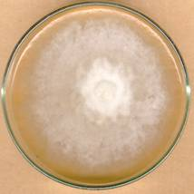
Resim 1. Fungus kolonisi

Havada, toprakta, bitki üstünde çok sayıda fungus ve diğer mikro organizmalar bulunmaktadır. Bunların bir kısmı bitkilerde hastalık oluşumuna neden olmaktadır. Bu bölümde sadece bitkilerde hastalık oluşumuna neden olan funguslar ile ilgili bilgilere yer verilecektir.

Funguslar meyve ağaçlarının nerelerinde hastalık oluşumuna neden olurlar

Funguslar ağaçların yapraklarında, çiçeklerinde, meyvelerinde, sürgün, dal ve gövdelerinde, iletim demetlerinde (ağaçların yaşamı için gerekli olan su ve besin maddelerini taşıyan gözle görülemeyecek kadar ince borucuklar), köklerinde hastalık oluşumuna neden olmaktadır.

Bu bölümde meyve ağaçlarında hastalık oluşturan funguslar oluşturdukları belirti tipine göre gruplandırılarak incelenecektir.

Belirti tipine göre hastalıklar

Leke hastalıkları

Bazı funguslar meyve ağaçlarının yapraklarında, meyvelerinde ve sürgünlerinde leke oluşumuna neden olmaktadır. Yaprak ve meyvelerde oluşan lekeler genellikle yuvarlaktır. Yaprak ve meyvenin gelişim döneminde hastalığın şiddetli olarak görüldüğü yerlerde çok sayıdaki yuvarlak lekeler meydana gelir. Bazen bu lekeler birleşerek daha büyük lekelerin oluşumuna ve yaprağın ya da meyvenin şeklinin bozulmasına neden olmaktadır. Sürgünlerdeki lekeler ise genellikle elips şeklindedir.

Aşağıda bazı meyve ağaçlarında fungusların oluşturduğu leke hastalıkları ile ilgili bilgiler ve resimleri yer almaktadır.

Elma kara lekesi hastalığında yaprakta önce yağ lekeleri oluşur, daha sonra bu lekelerin rengi zeytin yeşiline, en sonunda da kahverengine dönüşür. Meyve lekeleri ise önce yeşilimtırak olup sonra kahverengine dönüşür.

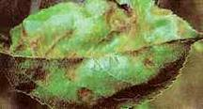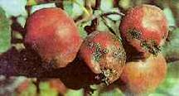
Resim 2. Karalekeli yaprak. Resim 3. Karalekeli meyve.

Taş çekirdekli meyvelerde yaprak delen hastalığında da yaprakta önce 1 mm çapında yağ lekesi oluşur, daha sonra kenarları kırmızımtırak renkli ortası kahve rengi lekeler meydana gelir, daha sonra lekeli kısım dökülür ve hastalık için tipik delikli bir görünüm olur. Bu hastalığın kayısı meyvelerindeki belirtisi, 1-2 mm çapında, yuvarlak, lekelerin ortaları koyu, etrafı açık kırmızımsı renktedir, zamanla ortası gri, kirli beyaz, çevresi koyu kırmızı, koyu kahverengi veya siyaha dönüşmektedir. Lekelerin orta kısmı kahverengi ve çöküktür.

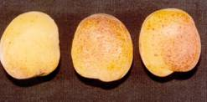
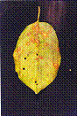
Resim 4. Yaprak delen hastalığının meyvedeki ve yapraktaki belirtileri.
Zeytinde Halkalı leke hastalığında, ilkbaharda yaprakların üst yüzeylerinde siyahımsı-gri renkte yuvarlak noktalar şeklindeki lekeler meydana gelir. Bu noktaların bulunduğu yerde renk açılır, daha sonra bunun çevresinde normal yaprak renginde bir halka oluşur. Bunu dıştan ikinci bir açık renkli halka çevirir. Sonra tekrar koyu renkli bir halka oluşur. Bu gürünüm nedeniyle hastalığa halkalı leke hastalığı adı verilir.

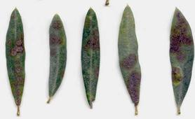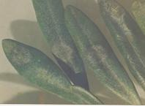
Resim 5. Zeytinde Halkalı leke hastalığının yapraktaki görüntüsü.

Külleme ve mildiyö hastalıkları

Külleme hastalıkları: Külleme hastalıklarına, konukçu bitkisine göre, farklı funguslar neden olmaktadır. Ancak oluşturdukları belirtilerde biraz farklılıklar olmasına rağmen külleme hastalığının ortak belirtileri şunlardır:
Önce yapraklarda yağlımsı bir görünüş ve renk açılması meydana gelir, daha sonra yaprakların alt ya da üst yüzeylerinde unsu görünüşte, beyaz yüzeysel lekeler oluşur. Hasta yaprakların şekli bozulur.

Külleme hastalığının sürgündeki belirtileri konukçu bitkiye göre farklılıklar göstermektedir. Örneğin, elma ve şeftali sürgünleri üzerinde beyaz unsu görünüşte bir tabaka oluşurken, bağ sürgünleri üzerinde önce kahvemsi-siyah, kışa doğru kırmızımsı kahverengi lekeler oluşur.

Külleme hastalığının tüm konukçu bitkilerin meyveleri üzerindeki ilk belirtisi aynıdır. Meyvelerin üzerinde beyaz renkli fungal örtü görülmektedir. Ancak daha sonraki aşamalarda, şeftali ve elmada küçük, şekilsiz meyveler oluşurken, bağda salkımlardaki irileşebilen taneler sapı doğrultusunda çatlar.

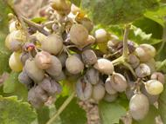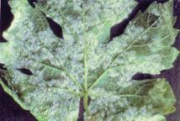
Resim 6. Salkımda Külleme. Resim 7. Bağ yaprağında Külleme.
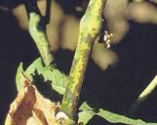
Resim 8. Bağ sürgününde Külleme.
Mildiyö hastalığı: Bağ mildiyösü hastalığında başlangıçta yaprağın üst yüzeyinde sarı renkli tipik yağ lekeleri meydana gelir. Daha sonra yaprağın alt yüzünde beyaz bir fungal örtü oluşur. Bu lekelerin rengi zamanla kahverengileşir, kurur ve dökülür. Sürgünler üzerinde elips şeklinde lekeler meydana gelir. Hastalıklı taneler olgunluk dönemine doğru su kaybederek buruşur meşinleşmiş bir görünüm alırlar.
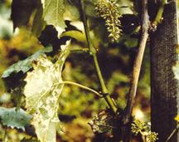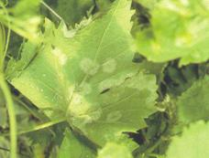

Resim 9. Yaprağın alt yüzünde Resim 10. Yaprağın üst yüzünde
Mildiyö lekesi. Mildiyö lekesi.

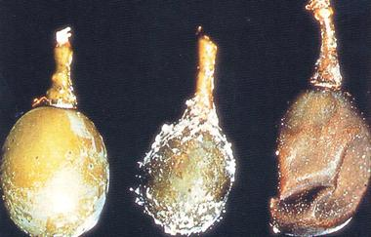
Resim 11. Mildiyö zararına uğramış taneler.

Şekil Bozuklukları
Buna en tipik örnek şeftalide yaprak kıvırcıklığı hastalığıdır. Hastalıklı genç yaprakların rengi önce sarı veya beyazımtıraktır. Daha sonra bu yapraklarda büzülme ve spiral şeklinde bükülme görülür. Bazen hastalıklı yapraklar kırmızımtırak veya şarap tortusu rengine dönüşebilir. Hastalıklı bölümler sert, kırılgan ve normal yapraklardan daha kalındır.

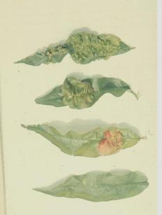
Resim 12. Şeftalide Yaprak kıvırcıklığı.

Yanıklık ve Çürüklükler

Yanıklık: Taş çekirdekli meyve ağaçlarında çiçek monilyası hastalığında çiçekler tüm organları ile birlikte kahverengileşir, kuruyarak zamk akıntısı ile birlikte dal üzerinde asılı kalır. Çiçek sapından enfekte olan sürgünler ise esmerleşir, ince sürgünler tamamen kurur.
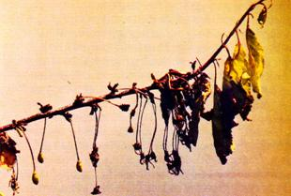
Resim 13. Çiçekte Monilya hastalığı.

Çürüklükler: Meyve monilyası hastalığında meyve kabuğunda önce kahverengi lekeler meydana gelir, daha sonra bu lekelerin etraflarında, açık kahverengi bir halka oluşur. Meyvenin çürüyen kısmında sarı-devetüyü renkli içi içe halkalardan oluşmuş çıkıntılar meydana gelir. Sonunda hastalıklı meyve dokusu hızla su kaybederek buruşur ve mumyalaşarak dalda asılı kalır.

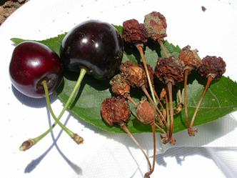
Resim 14. Kirazda sağlam ve Monilya zararı görmüş meyveler.
Bağda kurşuni küf hastalığında, tanelerde yuvarlak, pembemsi, kızıla yakın lekeler halinde görülür. Leke büyüdükçe rengi de koyulaşır. Hastalık ilerledikçe salkım ve taneler gri renkte bir küf tabakasıyla kaplanır. Taneler çatlar, çok ileri devrede buruşur ve meşinleşmiş gibi bir hal alır.

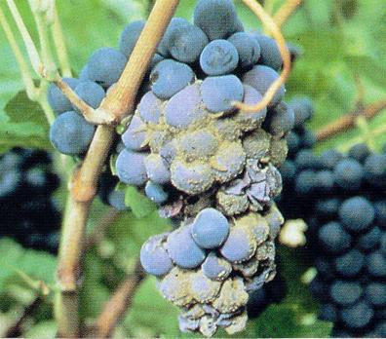
Resim 15. Bağda Kurşuni küf.

Turunçgillerde Yeşilküf ve maviküf çürüklüğü hastalıklarında, meyve kabuğunun herhangi bir yerinde yumuşama şeklinde başlar. Sonra lekenin ortasından başlayarak beyaz renkli bir tabaka oluşur. Daha sonra merkezden başlayarak yeşil renkli ya da mavi renkli fungal kitleler oluşur. Meyve büzülür, mumyalaşır.

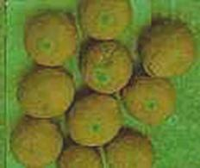
Resim 16. Turunçgillerde Yeşil küf.

Turunçgil meyvelerinde kahverengi çürüklük hastalığında, enfeksiyon noktasında önce kahverengi-sarı lekelenme olur ve kabuk yumuşar, sonra tüm meyveyi hastalık sarar. Meyve kabuğu biraz incelip kahverengi derimsi bir hal alır.

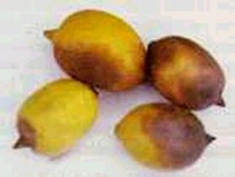
Resim 17. Turunçgil meyvelerinde kahverengi çürüklük.

Geriye ölüme neden olan hastalıkların hepsinde ortak belirti tipi şöyledir :
*Hasta ağaçların yaprakları sararır ve kurur.
*Sürgün ve dallar uçtan geriye doğru kurumaya başlar
*Sonuçta ağaçlar tamamen kurur.
Geriye ölüm belirtilerine, kök çürüklüğü hastalıkları, iletim demeti hastalıkları ve kanserler neden olmaktadır.
Aşağıda geriye ölüm belirtisine neden olan hastalıklar ve belirtileri yer almaktadır.

Kök Çürüklükleri
Armillaria ve Rosellinia kök çürüklüğü hastalığında ağaçların kök boğazına kadar olan kısmında, kabuk dokusu ile odun dokusu arasında beyaz fungal tabaka meydana gelir.

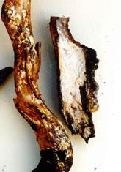
Resim 18. Armillaria ve Rosellinia kök çürüklüğü.

Turunçgillerde gövde zamklanma hastalığında, gövdede hasta bölgenin kabuğu dıştan sertleşmiş kuru görünüm alır. Bu bölgede kabuk çatlar ve kahverengi zamk akıntısı olur. Hastalık gövdede yatay ve dikey olarak ilerleyerek tüm gövdeyi sarar ve öldürür, odun dokusu kahverengi-sarımsı renk alır. Kök boğazında ve toprak altındaki ana ve saçak köklerde hastalık nedeniyle kahverengi çürümeler oluşur. Hastalanan bu bölgeler sertleşir ve hafif bir zamk akıntısı yapar.

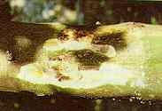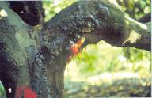
Resim 19. Turunçgillerde Gövde zamklanma hastalığı.

İletim Demeti Hastalıkları
Verticillium solgunluğu hastalığına neden olan fungus, başta zeytin ağacı olmak üzere taş çekirdekli meyve ağaçlarında, antep fıstığı ağaçlarında iletim demeti denilen su borucuklarının tıkanmasına neden olarak kökten bitkinin üst kısımlarına doğru olan su iletiminin azalmasına ya da tamamen engellenmesine neden olur.

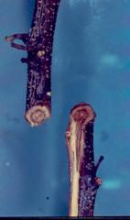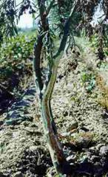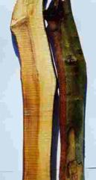
Resim 20. Verticillium solgunluğu hastalığı.
Turunçgillerde Uç kurutan hastalığında, uçtaki taze sürgünler öldükçe, hastalık su iletim borularından aşağı doğru ilerleyerek çok yıllık kalın dallara kadar iner. Böylece köke kadar ulaşan hastalık tüm ağacı kurutur. Yeni kurumuş dalların enine kesitindeki turuncu-koyu kahverengi renklenme, hastalığın tipik belirtilerinden biridir.
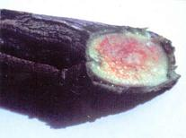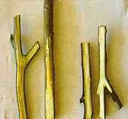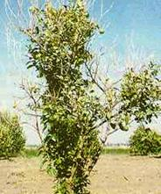
Resim 21. Turunçgillerde Uç kurutan hastalığı.

Kanserler
Kestane kanseri hastalığı ağacın dal ve gövdesinde belirti oluşturur. Kabuk dokusu önce normal yeşil, kahve rengini kaybeder ve renk kızıl kahve olur, daha sonra hastalıklı kabuk dokusu odun dokusuna kadar çatlar. Kabuktaki iletim demetleri hastalandığı için hastalıklı kısmın üst tarafına besin maddesi ve su iletimi olamaz ve ağaçlar uçtan geriye doğru kurumaya başlar ve sonunda ağaçlar tamamen kurur.
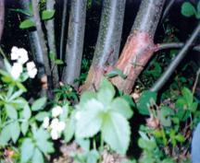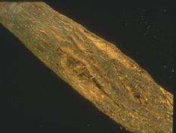
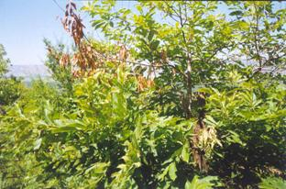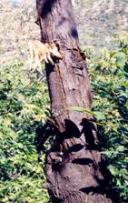
Resim 22. Kestane kanseri hastalığı.

Sebzelerde Belirti Tiplerine Göre Fungal Hastalıklar

Çimlenme ve Fide Döneminde Ölümler

Çökerten: Genellikle fideliklerde görülür. Çıkış öncesi ve çıkış sonrası olmak üzere iki ana belirti tipi vardır. Çıkış öncesi çökertende, bitkiler çimlenip toprak yüzüne çıktıkları dönemde fidelikte yer yer boşlukların olması ile kendini gösterir. Bu bölgedeki bitkiler çimlenme esnasında öldükleri için bu bölgelerde çıkış olmamaktadır. Çıkış sonrası Çökerten de ise fidelikte bitkiler toprak yüzeyine çıktıktan sonra kök boğazından devrilip toprak yüzeyine serilirler. Bu tür bitkiler kısa bir süre sonra kurur. Çökerten belirtileri fidelik dışında bazı ürünler de özellikle tohumu direk tarlaya ekilen bitkilerde de görülebilir.

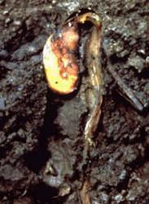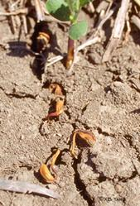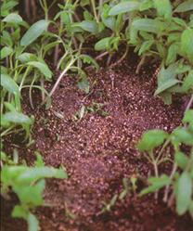
Resim 23. Fideliklerde Çökerten hastalığı.
Kök çürüklüğü: Genelde tarlada bitkilerin gelişme döneminde ortaya çıkar. Bitkileri kök ve kök boğazında koyu renkli hafif çökük lekeler şeklinde ortaya çıkar bu tür bitkiler tam olarak gelişemez. Eğer kök ve kök boğazındaki lekeler kök veya kök boğazını tamamen çevreler ise bu tür bitkiler zamanla kururlar.

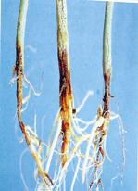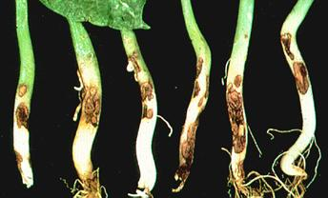
Resim 24. Kök çürüklüğü hastalığının kök ve kök boğazındaki belirtileri.

Gelişme döneminde ölümler

Leke ve Yanıklık Hastalıkları

Bitkilerin toprak üstü organlarından olan gövde, yaprak, çiçek ve meyvelerinde görülür. Lekelerin şekli rengi ve iriliği her hastalığa göre değişir. Genelde uygun koşullarda lekelerin altında veya üstünde hastalık etmenin üreme organları meydana gelir.

Leke Hastalıkları

Külleme Hastalıkları: Külleme hastalığı neden olan birçok etmen mevcuttur. Ancak bitkilerde benzer belirtilere neden olurlar. Genel olarak hastalık, bitkilerin alt yapraklarından başlar. Daha sonra taze yapraklara ve sürgünlere geçer. Küllemenin bitkideki görünüşü yaprakların genelde üst yüzünden bazen hem alt hem de üst yüzünden un serpilmiş gibi lekelerin oluşudur. Lekeler zamanla birleşerek bütün yaprağı kaplar. Küllemeli bitkiler büyüyemez, çiçek açmaz, meyveler tatsızlaşır. Hastalık çok ilerlemişse yaprak ve meyve dökümü olur. Hastalık kışı bitkilerin yaprakları üzerinde siyah renkte, yuvarlak üreme organı halinde geçirir. Baharda bu üreme organı gelişerek burada meydana gelen sporları etrafa yayılır ve yeni bitkilerde hastalık oluşur.
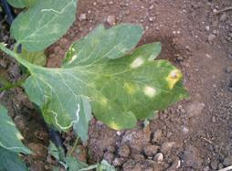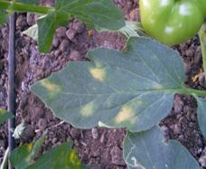
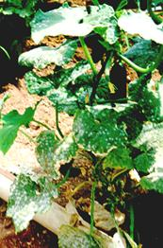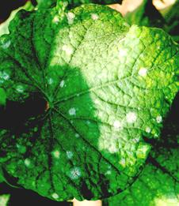

Resim 25. Külleme Hastalığının yaprak üst yüzeyindeki belirtileri.

Diğer leke hastalıkları: Külleme hastalıkları grubu dışında sebzelerde mevcut birçok leke hastalıkları

Yaprak küfü: Bitkideki belirtiler yaprakların üst yüzeyinde küçük,vaçık yeşil veya sarımsı bölgeler olarak başlar. Lekelerin altında zeytini kahverengi küf tabakası oluşur. Hastalık ilerledikçe yapraklar kurur ve bitki ölür.
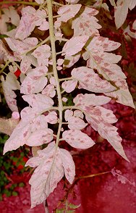
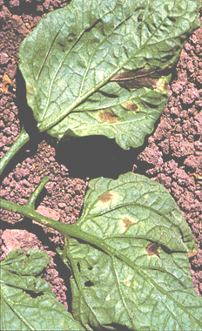

Resim 26. Yaprak küfü hastalığının belirtileri.

Septoria yaprak leke hastalıkları: Genelde hastalık alt yaprakların alt yüzeyinde haşlanmış gibi gözüken küçük ve yuvarlak noktalar şeklinde başlar. Noktalar ilerledikçe kenaralrı koyu kahverengi orta kısmı çökük ve gri bir renk alır. Bazı önemli septoria hastalıkları şunlardır. Septoria lycopersici (Domates), Septoria melongenae( Patlıcan), Septoria cucurbitacearum (Hıyar, Kavun), Septoria apiicola( Domates, marul, maydanoz, soğan, kereviz ve kabak)
Pas hastalıkları: Hastalık genellikle yapraklarda görülür. Ancak bunların dışında tohum kapsülleri üzerinde ve meyvelerde de görülebilir. Başlangıçta açık sarı renkli küçük püstüller şeklinde belirir. Püstül lekelerinin etrafında sarı renkli bir halka bulunur. Zamanla lekelerin rengi koyulaşır ve siyahımsı kahverengine döner. Bazı önemli pas hastalıkları şunlardır. Uromyces phaseoli (Fasulye), Uromyces fabae (Bakla), Uromyces pisi (Bezelye), Puccinia apii (Kereviz)

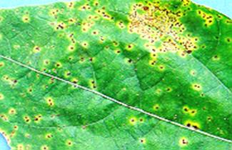
Resim 27. Pas hastalığının yaprak yüzeyinde oluturduğu lekeler.

Yanıklık Hastalıkları

Özellikle yaprak, çiçek ve sürgünlerde sık rastlanan, kısa sürede hızla ilerleyip büyüyen ve lekelerden farklı olarak sınırları belli olmayan belirtilere yanıklık denir.

Mildiyö Hastalıkları: Mildiyö grubu hastalıklar bitkilerin toprak üstü organlarında (yaprak, gövde, sürgün, çiçek ve meyve) yanıklıklara neden olur. Hastalık genellikle genç yapraklarda haşlanmış bir manzara şeklinde belirir. Hastalıklı yaprağın alt yüzeyinde hastalıklı dokuların kenar kısımlarında küf tabakası oluşur. Hastalık meyvelerde de görülebilir. En önemli Mildiyö etmenleri olarak Phytophthora infestans (Patates ve domates mildiyösü), Peronospora tabacina (Tütün mildiyösü), Pseudoperonospora cubensis (Hıyar, kavun), Peronospora destructor (Soğan mildiyösü) sayılabilir.
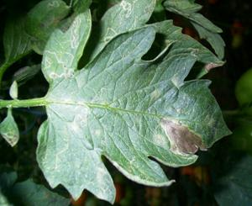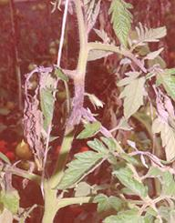
Resim 28. Mildiyö hastalığının domatesteki zararı.

Antraknoz: Çeşitli sebze, baklagil, endüstri ve süs bitkilerinde yanıklık belirtisine ek olarak leke ve çökük yaralar oluşturan ve bu yaralar üzerinde spor yataklarını oluşturan fungal etmenlerdir. Yapraklarda sarımsı lekeler oluşur. Daha sonra bu lekeler kahverengi veya siyaha dönüşür. Sap ve Meyveler üzerinde de çökük lekeler meydana gelir. En önemli antraknoz hastalıkları arasında Colletotrichum lagenarium (Hıyar antraknozu), Colletotrichum trifolii yonca antraknozu, Glomerella lindemuthianum(fasulye)olarak sayılabilir.
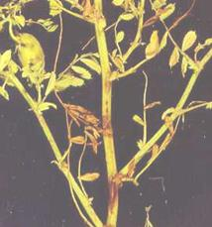
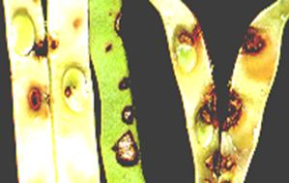
Resim 29. Antraknoz hastalığının gövde ve kapsüldeki zararı.

Çürüklükler Çürüklükler taze sebzelerde çoğu zaman olgunluğa yakın ya da olgunluk zamanında bahçede başlayıp depoda devam eden doku bozulmalarıdır. Çürüklükler renklerine göre, çürüttüğü bitki organlarına göre ve çürüklüğün durumuna göre (Yumuşak ve Kuru) isimlendirilirler. Sebzelerde yumru çürüklükleri önemlidir. Birçok yumrusu yenen sebze bu çürüklük etmenlerinin saldırısı sonucunda çürümektedir
Kuru çürüklük: patates yumrularında görülür Fusarium spp türleri neden olur. Yumruda koyu renkli, çökük lekeler şeklinde kendini gösterir. Çürüklük ilerledikçe yumru içinde boşluklar oluşur. Ve fungusun gelişme organları ipliksi şeklinde görülür.
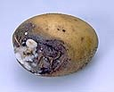

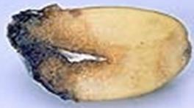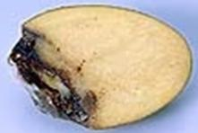
Resim 30. Patates yumrusunda kuru çürüklük.

Beyaz çürüklük: Hastalığa yakalanan dokularda (gövde, kökboğazı, dal ve meyve) ilk önce bir yumuşama görülür. Yumuşayan dokular cıvıklaşırken üzerleri küf ile kaplanır. İleri dönemde bu küfleri arasında dayanıklı yapılar meydana gelir.

Beyaz çürüklük etmenleri sebzelerin hemen hepsini hastalandırabilmektedirler.

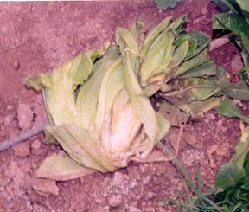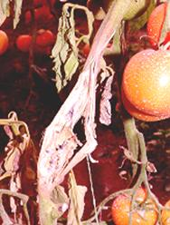

Resim 31. Beyaz çürüklük hastalığı.

Solgunluk

Solgunluk bitkide turgor basıncının düşmesi ve herhangi bir nedenle hücrelerde ve dokularda suyun yeteri kadar gidememesi sonucunda bitkinin solması, pörsümesidir. Bu tür bitkilerde önce alttan itibaren sararma ve solma şeklinde hastalık ortaya çıkar,. Daha ileri dönemde bitki tamamen sararır ve solar. Solgunluk bazen bitkide asimetrik olarak da ortaya çıkar. Yani bitkinin bir tarafı solarken diğer yanı yeşil kalmaktadır. Ancak yine ilerleyen dönemde solma tüm bitkiyi kapayarak bitkinin ölmesine neden olur.

Hastalıklı bitkilerin toprağa yakın kısmından gövdeden kesit alındığında kahverengi bir halka görülür. Bu belirti bize iletim denmelerinin tıkandığını gösterir.

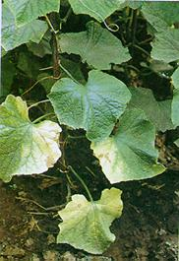
Resim 32. Solgunluk hastalığı.

Funguslar Nasıl Taşınır ?

Hastalıklı bitki dokusunda yaşayan funguslar ve bunların üreme birimleri hava yada toprak yoluyla sağlıklı bitki dokusuna taşınmakta ve orada yeni hastalık oluşumuna neden olmaktadır. Hastalığın sorun olduğu yerlerden alınan fidanların temiz alanlara dikilmesi de fungusun taşınması ve bulaşmasındaki diğer bir yoldur.

Hava yolu ile: Genellikle bitkinin toprak üstü kısımlarında hastalık oluşumuna neden olan funguslar ve üreme birimleri hava yolu ile yayılırlar. Hava yoluyla yayılma rüzgarla, kuşlarla, böceklerle, yağmur damlaları ile olmaktadır. Böylece meyve ağacının yaprak, meyve ve sürgünlerine ulaşan funguslar buralarda leke hastalıklarının, külleme ve mildiyö hastalıklarının, çürüklük ve yanıklık hastalıklarının oluşmasına neden olurlar. Turunçgillerde uç kurutan ve kestane kanseri hastalıklarına neden fungusların yayılması da hava yolu ile olmaktadır ancak bu hastalıkların sağlıklı ağaçlara bulaşmasında budama aletlerinin yeri çok önemlidir.

Toprak yolu ile: Toprak kökenli hastalıklardan Armillaria ve Rosellinia kök çürüklüğü hastalıkları, Verticillium solgunluğu hastalığı, Turunçgillerde zamklanma ve kahverengi çürüklük hastalığına neden olan funguslar toprak kökenlidir yani toprakta yaşamlarını sürdürmektedirler. Bu nedenle fungusun bahçe içindeki yayılması da toprak yolu ile, sulama suyu ve toprak işleme aletleri ile olmakta ve bahçenin temiz taraflarına taşınarak oralarda da hastalık oluşumuna neden olmaktadırlar. Verticillium solgunluğuna neden olan hastalık etmeni fungusun sağlıklı ağaçlara bulaşmasında budama aletlerinin rolü çok önemlidir.

Toprakta yaşayan funguslar hastalıklı fidanların temiz bahçelere dikilmesi ile yada hastalık etmeni fungus ile bulaşık yerlerden alınan toprağın temiz bahçelerde kullanılması da fungusun yayılma ve bulaşmasında önemli bir faktördür. Bu funguslar toprak yolu ile köke ulaşarak hastalık oluşumuna neden olmaktadır. Armillaria ve Rosellinia kök çürüklüğü hastalığında fungus kök ve kök boğazında çürüklüğe, Verticillium solgunluğu hastalığında fungus iletim demetlerini tıkayarak ağaçlarda solgunluğa neden olmaktadır. Turunçgil ağaçlarında zamklanma hastalığına neden olan fungus kök, kökboğazı ve kalın dallarda belirti oluşumuna neden olurken, aynı fungus ağaç üstündeki meyvelerde (yerden 1,5 m yüksekliğe kadar olan) ise kahverengi çürüklük hastalığına neden olmaktadır. Meyve enfeksiyonu sonbaharda yağan yağmurlar sırasında yerden sıçrayan damlalarla olmaktadır.
Tohum, Yumru, Soğan vb. Üretim materyali ile taşınma: Birçok fungus üretim materyali olarak kullanılan tohum, yumru, soğan gibi bitki organlarının üzerinde ya da içinde bulunur. Bazı funguslar için tek yol tohumla taşınma da değildir. Örneğin patates mildiyösü yumru ile taşınabildiği gibi sporları hava yolu ile de taşınabilmektedir. Son yıllarda verimli, kaliteli, hastalıklara dayanıklı tohum ve diğer üretim materyaline çok büyük önem verilmektedir.

BAKTERİYEL HASTALIKLAR

Bakteri nedir ?

Bakteriler, hücrelerinde hücre çekirdeği bulunmayan tek hücreli canlılardır. Yuvarlak, çubuk, virgül ve burgu şeklinde olurlar. Gözle görülmeyen bu canlıların bazı türleri bitkilerde, hayvanlarda veya insanlarda hastalık oluşturur.

Bitkilerde hastalık oluşturan bakterilere bitki patojeni bakteriler denir. Bitki patojeni bakteriler genelde çubuk şeklindedir, hareketlidir ve gelişmesi için uygun koşullar oluştuğunda çok hızlı çoğalırlar.

Bitki patojeni bakterileri yapay besi ortamında geliştirmek mümkündür.
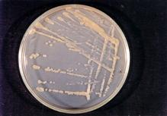

Resim 33. Yapay besi ortamında geliştirilen bir bakterinin görünümü.

Bitki patojeni bakterilerin bitkilerde oluşturduğu belirti tipleri
Bugüne dek bilinen yaklaşık 1500 bakteri türünün 300 türü bitkilerde hastalık meydana getirir. Farklı bakteri türleri farklı bitki türlerini hastalandırır ve farklı belirtiler oluşturur. Bazı bakteri türleri çok sayıda bitki türünde hastalık oluştururken, bazıları tek bir konukçuya özelleşip sadece o bitki türünü hastalandırır. Bitkileri hastalandıran bakteriler bitkinin değişik organlarında hastalık belirtilerine neden olur. Bazı durumlarda bitkinin sadece bir organı etkilenirken bazen de pek çok organ birden zarar görür.

Bitki patojeni bakterilerin bitkilerde oluşturduğu belirti tiplerini gruplandırmak mümkündür. Bu belirti tipleri leke ve yanıklıklar, iletim demeti solgunlukları, geriye doğru ölüm ve kanserler, tümörler ve aşırı gelişmeler, yumuşak çürüklük ve uyuzlar ‘dır.

Leke ve yanıklıklara neden olan bakteriler bitkilerin yaprak, sap, gövde, çiçek ve meyvelerinde lekeler oluşturur. Lekeler önce suda haşlanmış görünümde olup daha sonra kahverengileşip kurur. Buğday, arpa, yulaf gibi tek çenekli bitkilerin yapraklarında oluşan lekeler çizgi veya şerit şeklindedir. Diğer bitkilerin yapraklarında oluşan lekeler bazen köşeli, bazen yuvarlak, bazı durumlarda ise açık sarı hale ile çevrilidir. Meyve lekeleri yuvarlak ya da biçimsiz olup bazı durumlarda çökük görünümlüdür. Leke yüzeylerinde nemli havalarda bakteriyel akıntı bulunur. Lekeler zamanla büyür ve birleşir. Böylece birleşen lekeler büyük alanların kurumasına ve bitki yüzeyini yaygın olarak tahrip ederek yanıklıkların oluşmasına neden olur. Domates bakteriyel benek hastalığı bu grubun önemli temsilcilerindendir. Hastalık ülkemizde hem örtü altında hem de tarlada görülür. Hastalık belirtileri fidelerde ve daha sonra bitkinin tüm toprak üstü kısımlarında oluşur. Yapraklarda oluşan lekeler hale ile çevrilidir. Meyvede toplu iğne başını andıran lekeler birleşince meyvenin şeklini bozar.

Domates bakteriyel benek hastalığının belirtileri

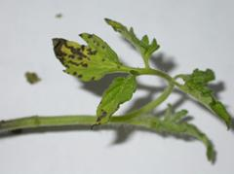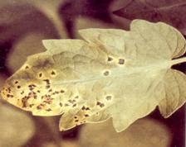
Resim 34. Fidedeki belirti. Resim 35. Yapraktaki belirti.
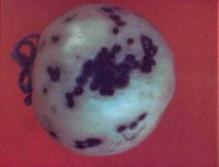
Resim 36. Meyvedeki belirti.

Bu grupta yer alan diğer bir hastalık Domates ve biberde bakteriyel leke hastalığıdır. Bu hastalığın oluşturduğu lekeler Domates bakteriyel benek hastalığının belirtilerine benzer. Ancak oluşan lekeler daha büyük ve daha düzensiz, meyvelerde oluşan lekeler ise üstten bakılınca çukur görünüşe sahiptir. Hastalık domatesin dışında biberde de çok yıkıcı olabilir.

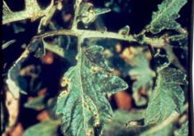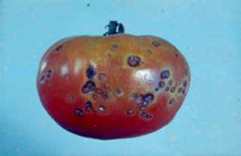

Resim 37. Bakteriyel leke hastalığının yaprak ve meyvede oluşturduğu belirtiler.

Hıyar köşeli yaprak lekesi hastalığı yapraklarda damarlar arasında köşeli, meyvelerde ise yuvarlak hafifçe çökük lekelerin oluşumuna neden olur.
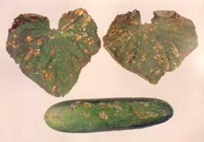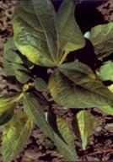
Resim 38. Hıyar köşeli yaprak leke Resim 39. Fasulye hale
hastalığının belirtileri. yanıklığı hastalığı.

Fasulyede görülen Hale yanıklığı ve Adi yaprak yanıklığı hastalıklarında yapraklarda önce lekeler oluşur, daha sonra lekeler birleşerek geniş alanları kapsayan yanıklık meydana getirir. Fasulye hale yanıklığı hastalığında lekenin çevresinde açık sarı renkte büyük hale oluşur Adi Yaprak yanıklığı hastalığında ise oluşan lekeler daha büyük etrafında oluşan hale ise dar ve sınırlıdır. Bu hastalıklarda kapsüller de etkilenir ve üzerinde lekeler görülür.

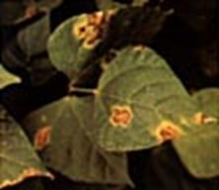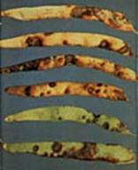
a-yaprak belirtileri; b-kapsül belirtileri
Resim 40. Fasulye adi yaprak yanıklılığının belirtileri.

İletim demeti solgunluklarına neden olan bakteriler bitkinin iletim demetlerinin tıkanmasına yol açar. İletim demetleri bitkide su ve besin iletimini sağlar. İletim demetlerinin tıkanması su ve besin iletiminin engellenmesi anlamına gelir. Bunun sonucunda bitkilerde bodurlaşma, solgunluk ve kuruma meydana gelir. İletim demeti solgunluğuna neden olan bakteriler genelde sebze, süs, tarla ve tropik bitkilerini etkiler.

Domates bakteriyel kanser ve solgunluk hastalığı çok tipik bir iletim demeti hastalığıdır. Ülkemizde örtü altı ve tarla yetiştiriciliğinde görülen hastalık alt yapraklardan başlayarak bitkilerin solmasına ve daha sonra kurumasına neden olur.
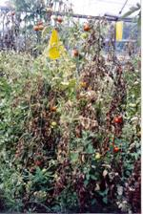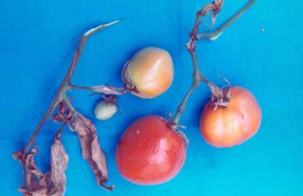
a-bitkideki belirtileri. b- meyvedeki belirtileri.
Resim 41. Domates bakteriyel kanser ve solgunluk hastalığının belirtileri.

Domates öz (gövde) nekrozu hastalığı kahverengi-siyah gövde lekelerin oluşumuna ve öz dokusunun parçalanma, siyahlaşma ve boşalmasına neden olur. Hastalığı meydana getiren bakteriler bitkinin iletim demetini etkilediğinden solgunluk meydana gelir.
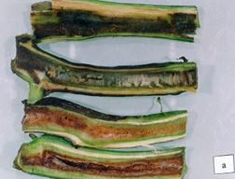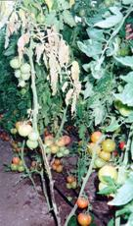
Resim 42. Nekrozun öz dokuda belirtisi. Resim 43. Hastalığın gövdede
lekeleri ve solgunluk.
a
b
Geriye doğru ölüm ve kanserlere neden olan bakteriler genelde meyve ağaçlarında belirti oluşumuna yol açar. Bu belirtiler tomurcuk yanıklığı, çiçek yanıklığı, sürgün yanıklığı, geriye doğru ölüm şeklinde görülen dal yanıklığı, dal ve gövde üzerinde kahverengi çökük alanların oluşumu ve dal ve gövdelerde derin çatlaklar şeklinde seyreden kanser belirtileridir. Kanserler dalı sardığında dal kurur. Bazı durumda bu belirtiler fungal etmenlerin meydana getirdiği belirtilere benzer. Ülkemizde bu grubun en önemli temsilcileri Yumuşak çekirdekli meyve ağaçlarında ateş yanıklığı ve Sert çekirdekli meyve ağaçlarında bakteriyel kanser ve zamklanma hastalıklarıdır.

Yumuşak çekirdekli meyve ağaçlarında Ateş yanıklığı hastalığının en tipik belirtisi hasta kısımların ateşten yanmış bir görünüm almasıdır. Hastalık çiçek yanıklığı, sürgün yanıklığı, yaprak yanıklığı, meyve yanıklığı, ana dal ve gövde yanıklığı, kök boğazı, kök ve anaç yanıklığı şeklinde görülebilir.
H

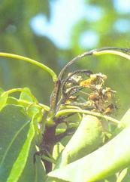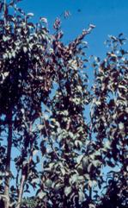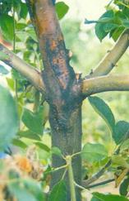

Resim 44. Çiçek yanıklığı. Resim 45. Dal yanıklığı. Resim 46. Gövdede oluşan kanser.
Sert çekirdekli meyve ağaçlarında bakteriyel kanser ve zamklanma hastalığında genç sürgün, dal ve gövde üzerinde kanserler oluşur. Kanser yüzeyleri yumuşak, ıslak, ve güneş yanığı görünümde olup ekşi bir kokuya sahiptir. Kanser yüzeyinde zamk çıkışı gözlenir. Kanserler genellikle dalların budanan kısımlarında veya yara yerlerinde gelişir. Kabuğun hasta kısmı yumuşar ve sonra hafifçe çöker. Hasta kabuk dalı çepeçevre sararsa dal veya gövde tamamen ölebilir. •Genç

d
Tümörler ve aşırı gelişmelere neden olan bakteriler bitkinin farklı organlarında, özellikle kök, kök boğazı ve gövdede gal veya urlar oluştururlar. Oluşan gal veya urlar önceleri açık krem renginde ve yumuşaktır. Daha sonra yaşlandıkça kahverengileşir ve sertleşirler. Bu grupta yer alan en önemli bakteriyel hastalıklar yumuşak ve sert çekirdekli meyve ağaçlarında görülen Kök kanseri, Asma kök uru, Zeytin dal kanseri ve Badem dal kanseri hastalığıdır.

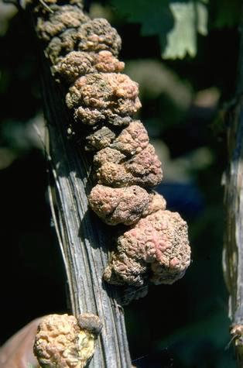
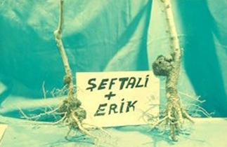
Resim 47. Kök kanseri hastalığının belirtileri. Resim 48. Asma kök
uru hastalığı.
Kök kanseri hastalığı pek çok meyve ve bazı orman ağaçlarının kök ve kök boğazında görülür. Bu bitkilerin dışında pamuk, domates, krizantem, gül, tütün v.s. gibi bitkilerde de gözlenebilir. Kök boğazında veya köklerde değişik büyüklükte urlar oluşur Asma kök uru hastalığında da kök boğazı, kök, gövde veya sürgünlerde urlar oluşur.

Zeytin dal kanseri hastalığında gövde, dal ve sürgünlerde değişik büyüklükte ur ve siğiller oluşur

Badem dal kanseri hastalığında sürgün, dal ve gövdede kahverengi kanser yaraları meydana gelir. Kış sonlarında daha ağaçlar uyku devresinde iken yaprak döküm yerlerinde kabuk kısmında zamanla uzunlamasına bir çatlaktan odun dokusuna yayılan şişkinlikler oluşur.
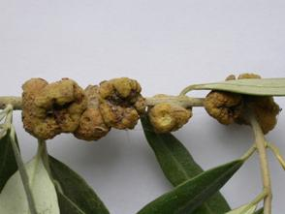
Resim 49. Zeytin dal kanseri hastalığı urları.

Yumuşak çürüklüğüne neden olan bakteriler genellikle sebze ve süs bitkilerini etkiler. Belirti yumruda, yapraklarda, gövde ve sürgünlerde görülebilir. Sulu ve körpe dokulara sahip olan sebzeler daha çok etkilenir. Bu belirti tipi en çok sulu depo organlarına sahip patates, havuç, turp, soğan, meyvesi körpe olan hıyar, kabak, patlıcan, domates, yaprakları sulu lahana, marul, kereviz, ıspanak gibi bitkilerde görülür. Belirtiler tarlada veya depoda ortaya çıkabilir ve çok ciddi kayıplar meydana gelebilir. Belirtiler tüm konukçularda benzer şekilde ortaya çıkar. Öncelikle doku üzerinde küçük suda haşlanmış görünümlü leke oluşur. Bu leke hızla büyür ve kısa sürede tüm alanı kapsayabilir. Etkilenen alanda dokularda yumuşama, sulanma ve çürüme görülür.

Patates bakteriyel yumuşak çürüklüğü hastalığı önce tarlada kendini belli eder. Bitkilerin gelişmesinde durgunluk, çalılaşma ve bodurlaşma gözlenir. Gövdede en sık görülen belirti karabacak veya dip yanıklığı adı verilen bitki gövdesinin hemen toprak üstündeki kısmında siyahlaşma ve yumuşama şeklinde gözlenen belirtidir. Hastalığın ikinci kademesi yumrularda görülür. Hasta yumrularda önce krem-beyaz ve sulu bir çürüme gözlenir. Bu çürüme daha sonra yumrunun tamamını kapsar ve pis bir koku yayılır

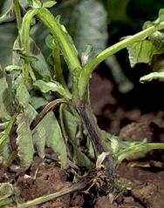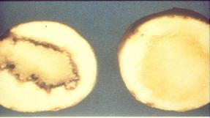

Resim 50. Patates bakteriyel yumuşak çürüklüğü hastalığının belirtileri.

Yumuşak çürüklüğüne neden olan bazı bakteriler domates gövde çürüklüğü belirtisini meydana getirirler. Bu durumda gövdelerde sulu bir çürüme ve gövde boşalması görülür.

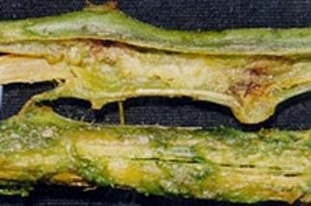
Resim 51. Domateste gövde çürüklüğü belirtisi.

Enginar yaş çürüklüğü hastalığında enginar çiçek goncasındaki yaprak kısmında siyahlaşma ve çürüme meydana gelir.

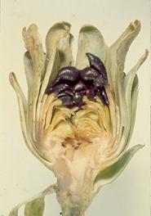
Resim 52. Enginar yaş çürüklüğü hastalığının belirtileri.

Uyuza neden olan bakteriler patates, lahana, hayvan pancarı, havuç, turp, köpek üzümü ve patlıcan gibi bitkilerin toprakaltı organlarında belirti oluşturur. Bu bitkilerin arasında en fazla etkilenen bitki patatestir. Patates yumrularında kabukta değişik biçim ve derinlikte lekeler oluşur. Yüzeysel, derin ve kabarık uyuz olarak bilinen üç tip uyuz vardır. Yüzeysel uyuzda lekeler kabuğun yüzeyinde kalır derine inmezler. Derin uyuzda lekeler yumru yüzeyinden derine iner. Kabarık uyuzda ise yumruda kabuk yüzeyinde siğilimsi çıkıntılar ya da kabarıklıklar dikkat çeker. Patates uyuzu verim kaybından çok pazar değerinin kaybına yol açar.
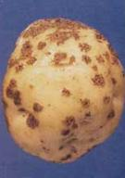 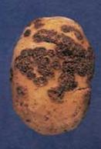 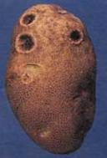 Resim 53. Yüzeysel uyuz. Resim 54. Kabarık uyuz. Resim 55. Derin uyuz.

Bitki patojeni bakterilerin bitkiye giriş yolları

Bitki patojeni bakteriler yaralardan veya bitki yüzeyinde bulunan doğal açıklardan bitki dokusuna giriş yaparlar. Yaralar mekanik yolla insanlar veya hayvanlar tarafından açılabilir veya dolu, rüzgar veya don sonrası oluşabilirler. Bakteriler bol sulu, kolay yaralanabilen genç dokulara daha kolay giriş yaparlar. Bu nedenle bu tip dokular bakteriyel hastalıklara daha elverişlidir.

Bitki patojeni bakterilerin yayılma yolları

Bitki patojeni bakteriler bitki içinde bir organdan diğerine sıçrayabilirler, örneğin yapraktan meyveye geçebilirler. Bu durumda bitkinin tümünün hastalanması söz konusu olabilir. Bakteriler bitkiden bitkiye de yayılabilir. Bir bitkiden diğerine geçerek tüm tarla veya bahçedeki bitkilerin hastalanmasına daha sonra ise hastalığın tarladan tarlaya ve böylece tüm bölgeye veya ülkeye yayılmasına yol açabilirler. Bakteriler ülke sınırı içersinde kalmayıp ülkeler arası hatta kıtalar arası yayılabilirler.

Bitki patojeni bakterilerin farklı yayılma yolları vardır. Bu yollar üretim materyali, toprak, su, rüzgar, böcekler, diğer hayvanlar veya insanlardır. Bitkiden bitkiye veya yakın tarlalar arası yayılma olarak tarif edilebilen kısa mesafeli yayılmada tüm sayılan yollar önemli iken ülkeler veya kıtalar arası uzun mesafeli yayılmada üretim materyali ve insanlar yoluyla yayılma ön plana çıkar.

Üretim materyali (tohum, fide, fidan) bakterilerin kısa mesafeli de olduğu gibi uzak mesafeli yayılmasında da çok önemlidir. Bulaşık tohum, fide veya fidan ticareti bakterinin bölgeler arası, ülkeler arası veya kıtalar arası yayılmasını sağlar. Bulaşık tohum veya fidanlar bakterilerin yıldan yıla geçişinde de önem taşır. Bulaşık üretim materyali ile üretime başlanması bir sonraki yıl hastalığın görülmesi anlamına gelir.

Toprak, toprak kaynaklı bakterileri veya hastalıklı bitki artışlarını barındırır. Toprak işleme veya sulama ile toprak kaynaklı bakteriler tarlalar arası geçiş yapabilirler. Bulaşık toprak bakterilerin yıldan yıla geçişini sağlar.

Su yağmur veya sulama suyu şeklinde bakterilerin yayılmasında etkili olur. Özellikle rüzgarlı yağmurlar bakterilerin yayılmasında çok önemlidir. Sulama şekli ayrı bir önem taşır. Yağmurlama sulama bitkinin yeşil aksamında hastalık oluşturan bakterilerin yayılmasında son derece önemlidir. Toprakta yaşayan bakterilerin yayılmasında ise salma sulama etkili olur.

Rüzgar bitkilerde yaralar açarak ve bakterileri sürükleyerek yeni bulaşmalara yol açar. Bu anlamda özellikle yağmurlu rüzgarlar çok önemlidir.

Böcekler bazı bakterilerin yayılmasında önemli rol oynarlar. Böcekler bakterilerin bitkiden bitkiye ulaşmasını sağladıkları gibi beslenmeleri sırasında açtıkları yaralarla ya da bakteriyi doku içine sokarak bakteriyi bitkiye kolayca bulaştırabilirler. Bazı durumlarda böcekler bakteriyi bünyelerinde barındırabilir ve bakterinin yaşamını sürdürmesinde ve yıldan yıla geçişinde de etkili olurlar. Böcekler bazı bakterilerin yaşamını sürdürebilmesi için zorunludur, bazıları için ise zorunlu değildir.

Hayvanlar (kuşlar, tavşanlar, nematodlar v.s.) bakterilerin yayılmasında etkili olurlar. Bunlar bitkileri ziyaret ederek veya bitkilerin arasında dolaşarak bakterilerin bitkiden bitkiye geçişini sağlayabilirler.

İnsanlar bitkiler arasında dolaşarak bakım işlemleri sırasında bakterileri yayabilirler. Ayrıca tarım makinalarını kullanarak açtıkları mekanik yaralarla bulaşmayı teşvik ettikleri gibi bulaşık bitki materyalini uzaklara taşıyarak uzun mesafeli yayılmayı kolaylaştırırlar.

BİTKİ VİRÜS HASTALIKLARI

Bitki hastalıklarının önemli bir bölümünü de virüslerin oluşturduğu hastalıklar alır. Bitkilerde hastalık yapan çok sayıda önemli virüs vardır. Virüsler çok küçük mikroorganizmalardır. Bu yüzden ancak elektron mikroskobunda görülebilirler.

Bitki virüs hastalıkları genellikle ürünün kalite ve miktarının azalmasına yol açarlar. Aynı zamanda bitkiyi zayıflatarak ölümüne neden olurlar.

Bitki virüs hastalıklarının oluşturduğu belirtiler, bitki besin maddesi bozuklukları, ilaç zararları, genetik bozukluklar ve iklim şartlarındaki anormal değişikliklerden kaynaklanan belirtiler ile karıştırılabilir. Bu nedenle karar vermeden önce bir uzmanına danışın.

ÖNEMLİ SEBZE VİRÜS HASTALIKLARI

DOMATES MOZAİK VİRÜSÜ

Domates mozaik virüsü domatesin en önemli virüs hastalıklarından birisidir. Domates yetiştiriciliği yapılan hemen her bölgemizde görülen bir virüs hastalığıdır.

Belirtisi: Yaprakta mozaik desenleri tipiktir. Ayrıca özellikle de genç yapraklarda daralmalara neden olur. Meyvelerin şekli bozulur ve üzerinde yuvarlağımsı lokal lekeler oluşur.
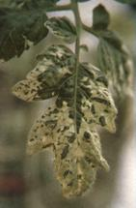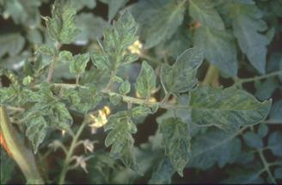

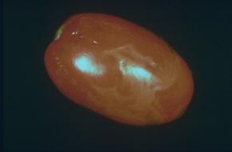
Resim 56. Domates mozaik virüsünün yaprak ve meyvede oluşturduğu mozaik belirtileri.

Nasıl bulaşır

Virüs mekanik olarak (sürtünme ve temas), aşı yolu ile, tohum ve hastalıklı bitki artıkları ile bulaşır.

DOMATES ÇİFT ÇİZGİ HASTALIĞI

Bu hastalık domatesin en önemli diğer bir virüs hastalığıdır. Hastalığa domates mozaik ve patates X virüslerinin beraber bulunması yol açar. Daha çok patates ve domates üretimlerinin yapıldığı birbirine yakın tarlalarda görülme ihtimali vardır.

Belirtisi: Yaprakta koyu kahverengi lokal lekeler oluşur. Gövde üzerinde ise uzunlamasına çökük kahverengi çizgiler görülür. Bu belirtiler yaprak sapında da görülür. Ayrıca yapraklar küçülür ve bitkiler bodurlaşır. Meyvelerin şekli bozulur ve üzerinde nekrotik leke ve çizgiler oluşur. Bu hastalığın domatesteki belirtileri, gece-gündüz sıcaklık farkından dolayı oluşan hastalığın belirtileri ile de karıştırılabilir. Gece–gündüz sıcaklık farkından dolayı Orta Anadolu Bölgemizde özellikle de Sakarya vadisindeki domates ve diğer sebze üretimlerinde son yıllarda ciddi kayıplar meydana gelmiştir. Bu kayıpları nispeten azaltmak için kültürel önlemlere dikkat edilmesi gerekir. Özellikle de azotlu gübrelerin kullanımından kaçınılması gerekir.

Nasıl bulaşır

Virüs mekanik olarak (sürtünme ve temas), aşı yolu ile, tohum ve hastalıklı bitki artıkları ile bulaşır.
Resim 57. Hastalığın domates gövdesinde oluşturduğu kahverengi çizgileri.
DOMATES SARI YAPRAK KIVIRCIKLIK VİRÜSÜ

Domates sarı yaprak kıvırcıklık virüsü özellikle seralarda görülen domateslerin en önemli diğer bir virüs hastalığıdır. Yurdumuzda daha çok güney ve batı bölgelerimizde örtü altı domates yetiştiriciliğinde görülmektedir. Son yıllarda örtü altı yetiştiriciliği yapılan diğer bölgelerimizde de görülmeye başlanmıştır. Domateslerin en önemli virüs hastalıklarından biri olan bu virüs dış karantina listemizde yer almaktadır.

Belirtisi: Yaprak kenarlarında ve ayalarında sararmalar oluşturur. Yapraklar küçülür ve kenardan itibaren yukarı doğru kıvrılarak kayık görünümünü alır. Meyveler geç olgunlaşarak pazar değerini yitirir.

Nasıl bulaşır

Virüs beyazsineklerle taşınarak, sağlam bitkileri hastalandırır.

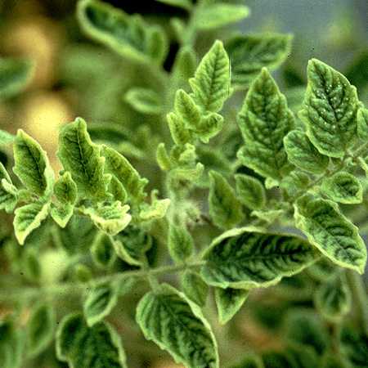
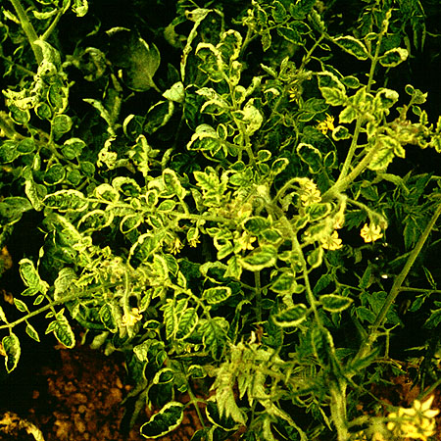
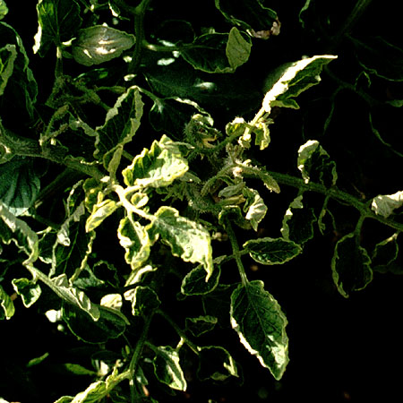

Resim 58. Virüsün domates yapraklarında oluşturduğu sararmalar ve yaprak kenarlarından itibaren yukarı doğru kıvrılmalar.

HIYAR MOZAİK VİRÜSÜ

Hıyarın en önemli virüs hastalıklarından biridir. Bu virüs hıyardan başka birçok bitkide özellikle de diğer kabakgillerde, domateste ve ıspanakta da hastalık yapar.

Belirtisi: Hıyar ve diğer kabakgillerde mozaik desenleri (yani yeşilin farklı tonlarının bir arada bulunması) ve cüceleşme en önemli belirtileridir. Domateste de mozaik desenleri ve cüceleşme yanında, yapraklarda özelliklede genç yapraklarda daralmalara neden olur. Ispanakta ise sararma ve cüceleşme belirtileri tipiktir. Domates, hıyar ve diğer kabakgil meyvelerinde şekil bozukluklarının yanı sıra meyve üzerinde lokal lekeler oluşur.

.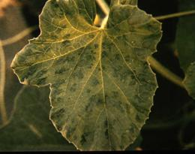 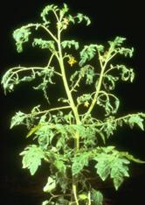
Resim 59. Virüsün kabakgil (solda) ve domates (sağda) yapraklarında
oluşturduğu belirtiler.

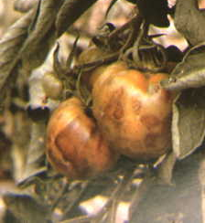
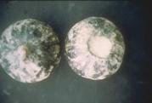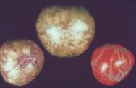
Resim 60. Virüsün kavun (solda) ve domates meyvesinde oluşturduğu belirtiler.

Nasıl bulaşır?

Virus 60'tan fazla yaprak biti ile taşınır. Yaprak bitlerinin yanı sıra mekanik olarak (sürtünme ve temas), tohum ve hastalıklı bitki artıkları ile bulaşır.

BİBER MOZAİK VİRÜSÜ

Biber mozaik virüsü biberin en önemli virüs hastalığıdır. Bu hastalığa çeşitli virüsler yol açar (hıyar mozaik virüsü, domates mozaik virüsü gibi).

Belirtisi: Belirtileri mevsime göre değişir. Özellikle erken dönemde bulaşan bitkilerde hafifçe sararma ve cüceleşme görülür. Yaprak ayalarında içe doğru çöküntü ve lekeler oluşur. Yaprak şekli bozulur. Meyveler küçülür, şekli bozulur ve üzerinde lekeler oluşur. Bazen de nekrotik lekeler görülür.

Nasıl bulaşır

Virüs mekanik olarak (sürtünme ve temas), aşı yolu ile, tohum ve hastalıklı bitki artıkları ile bulaşır.

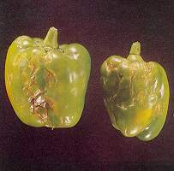

Resim 61. Biber mozaik virüsünden kaynaklanan şekil bozukluğu ve nekrotik lekeler.

KABAKGİL VİRÜS HASTALIKLARI

Kabakgillerde hastalık yapan iki önemli virüs vardır. Bunlardan bir tanesi Kabak Sarı Mozaik Virüsü, diğeri de Kabak Mozaik Virüsüdür. Her iki virüs de bütün kabakgil bitkilerinde hastalığa yol açar.

Belirtileri: Bu virüslerin oluşturduğu hastalıkların ilk belirtileri yapraklar üzerinde sarı-yeşilimsi lekeler şeklinde başlar. Bu ilk belirtilerden sonra bitkinin tümünde mozaik, damar bantlaşması, yaprak deformasyonu ve bodurluk görülür. Damarlar arasında kabarcıklaşma başlar ve kol atma duraklar. Meyvelerde de sarımsı yeşil renk değişimi ve kabarcıklaşma oluşur. Meyve şekli bozulup kıvrılır. Şiddetli enfeksiyonlarda gövdede çatlamalara ve nihayetinde bitkilerde ölüm görülür. Direkt olarak meyvede zarar yaptığı için verimde % 40’lara varan zarara neden olur. Kabakgillerde meyvede belirti oluşturan virüslerin başında bu virüsler gelmektedir. Enfeksiyon zamanına ve şiddetine bağlı olarak üründe kalite ve kantite kaybına yol açtığından ekonomik önem taşır.

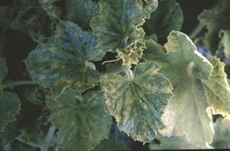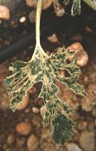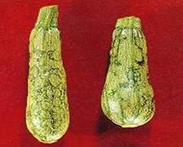
Resim 62. Virüsünün kabakgil yaprak ve meyvelerinde oluşturduğu belirtiler.

Bulaşması

Bu virüsler hastalıklı bitki artıklarında ve yabancı otlarda yaşayışını devam ettirebilir.

Her iki virüs de mekanik olarak taşınır. Kabak Sarı Mozaik Virüsü birçok yaprak biti vektörü ile taşınırken, Kabak Mozaik Virüsü bazı böcekler ile ve de tohum ile bulaşır.
BAKLAGİL VİRÜS HASTALIKLARI

Baklagillerin en önemli virüs hastalıkları Fasulye Adi Mozaik Virüsü, Fasulye Sarı Mozaik Virüsü ve Bezelye Mozaik Virüsüdür. Bu virüsler hemen hemen bütün baklagil bitkilerinde hastalık yaparlar.

Belirtileri: Bu virüslerin oluşturduğu hastalıkların ilk belirtileri yapraklar üzerinde sarı-yeşilimsi mozaik desenleridir. Bu ilk belirtilerden sonra bitkinin tümünde mozaik, damar açılmaları, yaprakta şekil bozukluğu, küçülme, rozetleşme ve bodurluk görülür. Şiddetli enfeksiyonlarda nekroz ve nihayetinde bitkilerde ölüm görülür. Baklagillerin tane tutumu da azalır.

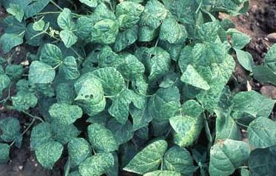
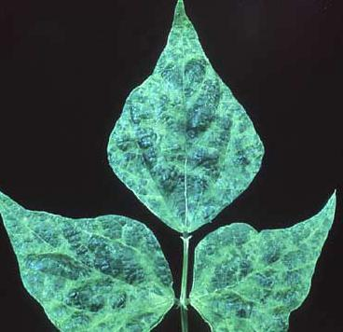

Resim 63. Fasulye sarı mozaik virüsünün oluşturduğu mozaik belirtiler ve deformasyonlar.
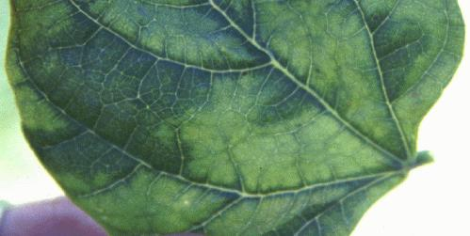
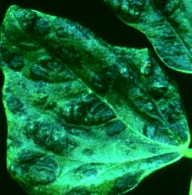
Resim 64. Fasulye adi mozaik virüsünün oluşturduğu mozaik belirtiler ve deformasyonlar.

Bulaşması

Bu virüslerin en önemli bulaşma kaynakları tohum ve yaprak bitleri iledir. Bu virüsler aynı zamanda mekanik olarak da bulaşırlar. Fasulye adi mozaik virüsü polen ile de taşınır.

ÖNEMLİ MEYVE VİRÜS HASTALIKLARI

KİRAZ HALKALI LEKE VİRÜS HASTALIĞI

Bu hastalığa Prunus necrotic ring spot virüsü yol açmaktadır. Kiraz, vişne, erik, şeftali, kayısı, Prunus mahaleb, P. cerasifera, P. Amygdalus, ayrıca gül ve şerbetçi otu virüsün konukçuları arasındadır. Hastalığın belirtilerine ülkemizin bazı bölgelerinde, Konya Akşehir ve Afyon’da rastlanmıştır.

Belirtisi: İlkbaharda ağaçta sürgün başladıktan hemen sonra, yapraklarda belirgin olmayan açık ve koyu yeşil beneklenme ve nekrozlar görülür. Bu nekrozlar genellikle şekilsiz olup nadiren yuvarlaktırlar, zamanla nekrozlar dökülünce yaprak delik deşik olur ve yaprak şekli bozulur. Bu delikler saçma tanesi şeklindedir. Bazı izolatları nekrotik reaksiyonları takiben sarı beneklenmelere, nekroza ve yaprak enasyonuna yol açar. Bazı strainleri ise calico ismi verilen klorotik lekeler oluşturur. Şiddetli enfeksiyonlarda çıplak sürgün oluşumu görülür. Bunu ağaçlarda gelişme geriliği ve ölüm takip eder. Meyve gelişiminde gecikme, meyvelerde çökme, lekelenme ve şekil bozukluğu meydana gelir. Virüs %50'ye kadar verim düşüklüğüne ve fidanlıklarda da %60'a kadar anaç kalem uyuşmazlığına sebep olmaktadır. Kuş kirazı çöğüründe %15 ve P. mahaleb çöğüründe %53'e kadar tohumla taşınma saptanmıştır.

Bu virüs yaprak kıvrılma virüsü ile beraber olduğunda ağacı 5 yılda öldürmektedir.

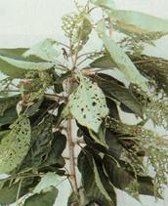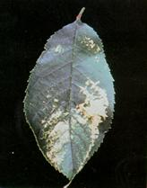
Resim 65. Virüsün kiraz yapraklarında oluşturduğu delinmeler ve klorotik lekeler.

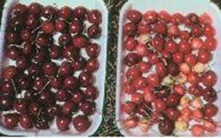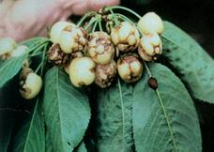
Resim 66. Virüsün meyve oluşumunda meydana getirdiği gecikmeler (solda) ve nekrotik lekelenmeler (sağda).

Nasıl bulaşır

Virüs kalem, aşı gözü, tohum ve polen ile taşınır.
KİRAZLARDA ENASYON HASTALIĞI

Bu hastalık birkaç virüsün bir arada enfeksiyon yapması sonucunda ortaya çıkar. Bu hastalığa yol açan virüsler:

Raspberry ringspot nepovirus ve Arabis mosaic nepovirus’dur. Aynı zamanda;

Raspberry ringspot nepovirus ve Cherry leaf roll nepovirus, Raspberry ringspot nepovirus ve Prune dwarf ilarvirus, Arabis mosaic nepovirus ve Prune dwarf ilarvirus, Prune dwarf ilarvirus ve Strawberry latent ringspot’un birlikte enfeksiyonları sonucunda bu hastalık ortaya çıkmaktadır.

Belirtisi: Bu hastalıkla bulaşık kiraz yapraklarının çoğunda belirti görülür. İlk belirtileri sarı yeşil lekeler şeklinde başlar. Mevsim başında yapraklar normal görülür. Daha sonra daralır ve hafifçe dalgalı bir görünüm alır. Yaprağın bir tarafı daha dardır, böylece yapraklar bükük görünüm alır. Aynı zamanda asimetrik bir gelişme gösterir. Hastalığın tipik ve teşhistik olan en önemli belirtisi ise yaprak alt yüzeyinde oluşan enasyon belirtisidir. Orta damardan oluşarak başlayan bu belirti yan damarlar boyunca yaprak kenarlarına doğru gelişir. Bulaşık yapraklar gevrek olup, çabucak kırılır. Bulaşık ağaçların yaprakları geç oluşur. Sürgünlerin boğum araları kısalarak rozetimsi bir görünüm alır. Tomurcuklar iyi bir şekilde gelişmez. Sürgünler yavaş gelişerek dallar ölür. Meyveler geç olgunlaşır ve meyve sapı kısa olur. Meyveler uzunumsu görünür. Dolayısıyla verim düşer. Şiddetli yaprak deformasyonu olduğunda gelişmede gecikme olur.
Nasıl Bulaşır?

Hastalığa yol açan virüsler aşı kalemi ve aşı gözü ile taşınırlar. Bunun yanında çoğu (nepovirus olanlar) toprakta yaşayan nematodlar ile bazıları da (ilarvirus olanlar) polen ile de taşınırlar.

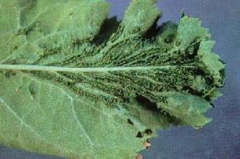
Resim 67. Kiraz yapraklarında enasyon belirtisi.

SERT ÇEKİRDEKLİ MEYVE AĞAÇLARINDA ŞARKA
HASTALIĞI

Bu hastalığa Plum pox potyvirus yol açmaktadır. Bu virüs ilk olarak Bulgaristan’da 1918 yılında görülmüştür. Bu yıldan sonra virüs üretim materyalleri ile birçok Avrupa ülkesine taşınmıştır. Ana konukçuları erik, kayısı, nektar ve şeftalidir.

Virüsün yol açtığı hastalıktan dolayı erik, şeftali, nektar ve kaysıda çok ciddi kayıplar meydana gelir. Virüs konukçu bitki dışında vektörlerinde ve bitki özsuyunda enfeksiyon yeteneklerini kısa bir süre devam ettirebilirler. Bu hastalık Ege, Marmara, ve Orta Anadolu Bölgemizde erik ve kayısılarda saptanmıştır. En önemli virüs hastalıklarından biri olduğu için hem iç hem de dış karantina listemizde yer almaktadır.

Belirtisi: Hastalığın ana konukçuları olan erik, kayısı, nektar ve şeftalide belirtiler genel olarak yaprak ve meyvelerde görülür. Erik ve kayısılarda yaprak belirtileri, sarı leke, bant ve halka şeklindedir. Kayısı ve eriklerde bütün bir vejetasyon yaprak belirtileri görülebilir. Özellikle genç sürgünlerde belirgindir.

Şeftali yapraklarında damarlar boyunca renk açılması ve damar bantlaşması, kıvrılma ve deformasyon şeklinde görülür. Belirtiler ilkbaharda, ilk yapraklanma devresinde görülebilir.

Meyve belirtileri, erikte; olum devresine yakın klorotik halka ve bantlar şeklinde çöküntüler görülür. Meyve kesitinde, bu çökmüş yerlerin koyu kahverengi, lastik gibi ve çekirdeğe yapışıktır. Çekirdekte adeta meyvedeki belirtinin izdüşümü meydana gelir. Bunlar koyu renkli nokta, halka ve bantlar şeklindedir.

Kayısı meyvelerinde ise genel olarak deformasyon, halka ve bantlar görülür. Çekirdekte de klorotik halka ve bantlar çok belirgindir. Şeftali meyvelerinde de hemen hemen aynı belirtiler görülür. Yalnız meyveler olgunlaştığında kaybolabilir. Bulaşık meyveler deforme olmuşlardır.

Hastalığa yakalanmış meyvelerin şeker içeriği oldukça düşük ve tatsızdır. Hastalığın en önemli belirtilerinden biri de meyve olumundan önce meyvelerin dökülmesidir. Meyveler tamamıyla ticari değerini kaybeder.
Nasıl bulaşır

Virüs yaprak biti vektörleriyle, bulaşık aşı kalemi, aşı gözü, çelik ve çöğür ile taşınır.

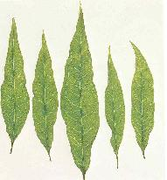
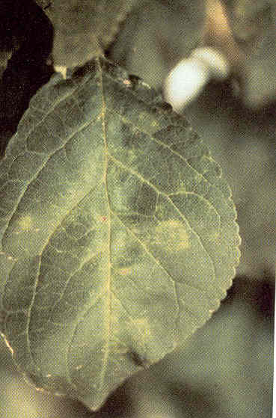
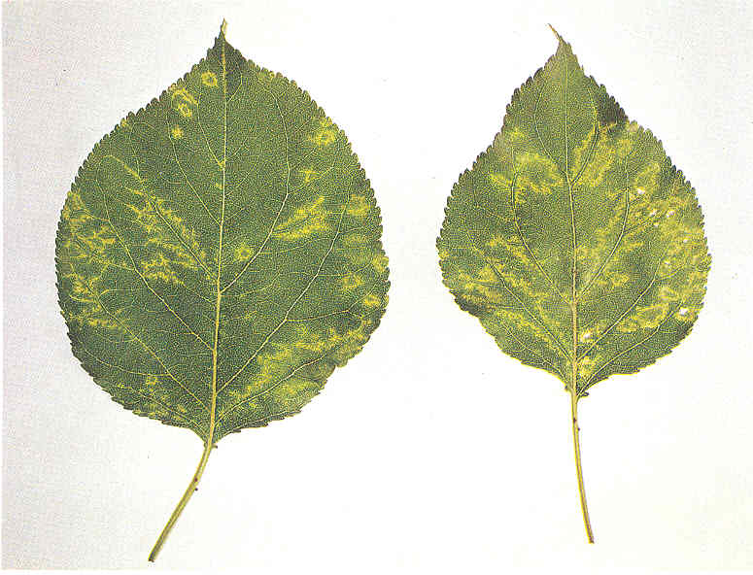

Resim 68. Kaysı (solda), erik (ortada) ve şeftali (solda) yapraklarında şarka virüsünün oluşturduğu belirtiler.

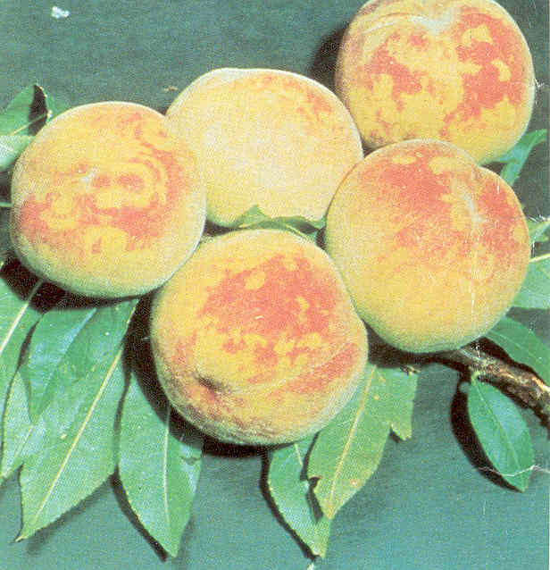
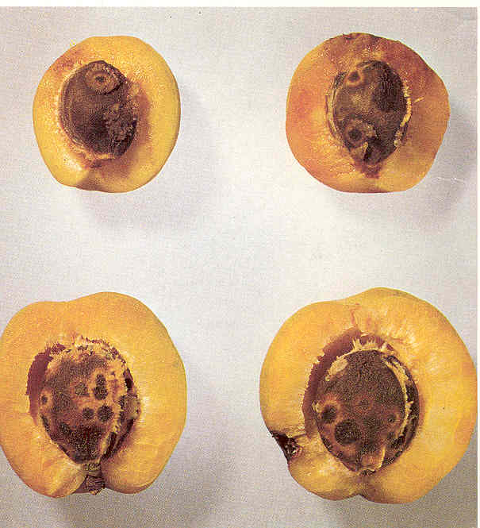
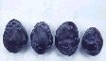

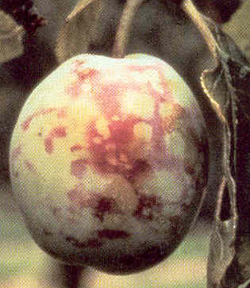

Resim 69. Kaysı (solda), erik (ortada) ve şeftali (solda) meyvelerinde
şarka virüsünün oluşturduğu belirtiler.

ELMA MOZAİK VİRÜSÜ
Bu hastalığa Apple mosaic ilarvirus yol açmaktadır. Bu virüs elma yetiştiriciliği yapılan çoğu ülkede yer almaktadır. Virüsün elmadan başka bilinen diğer konukçuları arasında huş ağacı, şerbetci otu, kestane, ahududu, çilek, fındık ve kayısı yer almaktadır.

Belirtisi: İlkbaharda bulaşık ağaçlarda soluk sarı-krem renginde alanlar yaprak yüzeyinde görülür. Bu alanlar, küçük nokta şeklinde lekelerden ya da düzensiz daha geniş lekelerden, damar sararmalarından, sarı çizgi ve bantlardan ibarettir. Mevsim ilerledikçe bu soluk sarı lekelenmeler, alanlar ve bantlar, krem ya da daha krom sarı ya da beyaz renk alır. Daha sonra da bu alanlar nekrotikleşir.

Hastalık belirtilerini en iyi Granny Smith ve Golden Delicious gibi hassas çeşitlerde gösterir. Daha dayanıklı çeşitlerde belirtiler bir kaç lekeden ibarettir. Bu hastalığa yakalanmış elma ağaçlarında % 50’ye varan verim kaybı söz konusudur. Bir çok elma çeşidinde belirti görülmez.

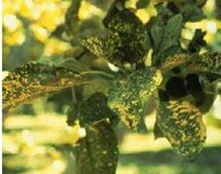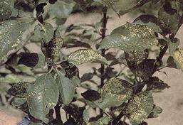

Resim 70. Elma mozaik virüsünün elma yapraklarında oluşturduğu sararmalar.

Nasıl bulaşır

Virüs özsu ile taşınabilir. Bitki özsuyunda stabil değildir. Bu virüsün yayılması daha çok anaç bitkiler ile olmaktadır. Bunun yanında diğer üretim materyalleri ile ve aşı yolu ile taşınmaktadır. Bilinen bir vektörü yoktur. Ayrıca tohumla taşındığına dair bir kanıt yoktur.
ÖNEMLİ BAĞ VİRÜS HASTALIKLARI

Asma dünyada kültürü yapılan en eski meyve türlerinden birisidir. Bağcılığın tarihçesi milattan 5000 yıl öncesine kadar dayanır. Asmanın anavatanı Anadolu ve Kafkasya içeren bölgedir.

Bağlar birçok hastalığa özellikle de virüslere hassastır. Bu virüs ve virüs benzeri hastalıklar, bağlarda verim ve kaliteyi etkileyen faktörlerin en önemlilerinden biri olarak karşımıza çıkarlar. Bağların en önemli virüs hastalığı kısa boğum olarak da bilinen bulaşık soysuzlaşma hastalığıdır. Diğer önemli virüs hastalığı da yaprak kıvrılma hastalığıdır.

BULAŞIK SOYSUZLAŞMA (KISA BOĞUM)

Belirtileri: Bulaşık soysuzlaşma hastalığı asma yapraklarında sarı lokal lekeler, damar bantlaşmaları, deformasyonlar, yaprak simetrisinde bozulmalar, cep oluşumunda düzensizlik ve yaprakta yelpaze formunda değişiklik meydana getirdiği gibi sararmalar da meydana getirirler. Hastalığa yakalanmış asmaların sürgünlerinde çatallaşmalar, yassılaşmalar, zig zag gelişme ve çift boğum oluşumu da görülür. Salkımlarda da tane tutumu azalır. Salkım ve taneler küçülür. Olgunlaşmada gecikmeler meydana gelir. Bu virüs hastalığından kaynaklanan salkımdaki en önemli belirtilerden biri de boncuklaşmadır; yani irili, ufaklı birçok tanenin salkımda bir arada görülmesidir.

Nasıl bulaşır

Hastalık özsu ile taşınabilir. Hastalığın yayılması daha çok anaç bitkiler ile olmaktadır. Bunun yanında diğer üretim materyalleri ile ve aşı yolu ile taşınmaktadır. Ayrıca nemtodlarla da aktif bir şekilde taşınırlar.

ASMA YAPRAK KIVRILMA HASTALIĞI

Belirtileri: Bağların diğer önemli bir virüs hastalığı olan yaprak kıvrılma hastalığı en önemli belirtilerini asma yapraklarında meydana getirir. Özellikle de siyah üzüm çeşitlerinde belirtileri tipiktir. Vejetasyon döneminin başında hassas çeşitlerin yapraklarında içe doğru kıvrılmalar başlar. Yaz sonu ve sonbaharda siyah üzüm çeşitlerinin yaprak ayalarında kırmızı, mor renk değişimi ortaya çıkar. Yaprak damarları ise yeşil rengini muhafaza eder. Aynı zamanda içeri doğru kıvrılma çok daha tipik bir hal alır. Beyaz üzüm çeşitlerinin yapraklarında içe doğru kıvrılma ve renk açılması tipik olur. Bu hastalığa yakalanmış asma salkımlarındaki en önemli belirti tanelerdeki renksizleşme ve olgunlaşmadaki gecikmedir. Tane tutumu az ve küçük olur.

Nasıl bulaşır

Bu hastalığın yayılması daha çok anaç bitkiler ile olmaktadır. Bunun yanında diğer üretim materyalleri ve aşı yolu ile de taşınmaktadır.

Her iki virüs hastalığının genel belirtileri ve oluşturduğu zarar kısaca şu şekilde özetlenebilir. Asmalarda zayıflama, ölüm, üründe % 80'e varan azalma, ürünün kalitesinin düşmesine, bağların vejetasyon periyodunun kısalmasına, çelik veriminin düşmesine, üretim materyalinin köklenme kabiliyetinin zayıflamasına, ürünün şeker içeriğinin azalmasına ve pazar değerinin düşmesine sebep olurlar. Ayrıca ülkemizde ekonomik önemi olan yaprak salamuracılığı dikkate alındığında, söz konusu hastalıkların önemli kayıplar meydana getirdiği açıktır.

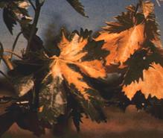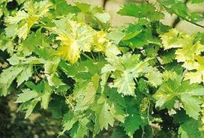
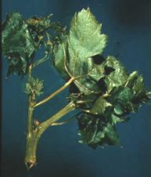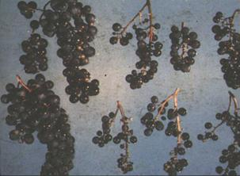

Resim 71. Bulaşık soysuzlaşma hastalığının asma yapraklarında (üstte),
sürgünlerinde (sol alt) ve salkımlarında (sağ alt) oluşturduğu belirtiler.

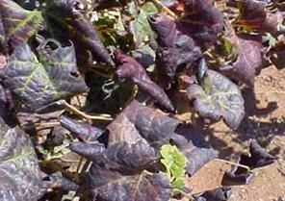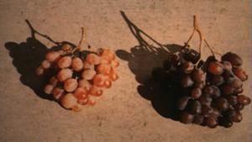
Resim 72. Asma yaprak kıvrılma hastalığının asma yapraklarında (solda) ve salkımlarında (sağda) oluşturduğu belirtiler.

ÖNEMLİ TAHIL VİRÜS HASTALIKLARI

ARPA SARI CÜCELİK VİRÜSÜ

Yurdumuzda tahıllarda görülen en önemli virüs hastalıklarından birisidir. İsmi arpa sarı cücelik virüsü olmasına rağmen arpadan başka buğday, yulaf, triticale, mısır ve çeltikte de hastalık yapan bir virüstür.

Belirtisi: Hastalığın belirtileri en iyi arpa ve yulafta görülür. Buğdaydaki belirtileri daha hafiftir. Yapraklarda sararma ve kırmızılığa neden olur. Bitkiler cüceleşir. Yapraklar kalınlaşır ve yukarıya doğru dik bir hal alır. Başak oluşumu gerçekleşmez.
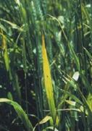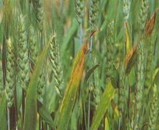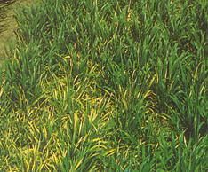
Resim 73. Arpa sarı cücelik virüsünün buğday yapraklarında oluşturduğu belirtiler.

Nasıl bulaşır

Virüs 20’den fazla yaprak biti türü ile yayılır. Bu hastalığın yaygınlığı vektörü olan yaprak bitlerinin populasyonu ile doğru orantılıdır.

BUĞDAY ÇİZGİ MOZAİK VİRÜSÜ

Yurdumuzda tahıllarda görülen önemli virüs hastalıklarından birisi buğday çizgi mozaik virüsüdür. Bu virüs de buğdaydan başka mısır ve darıda da hastalık yapar.
Belirtisi: Hastalığın en önemli belirtileri yapraklarda yeşil sarı çizgiler oluşturması ve cücelik oluşturmasıdır. Çizgiler birbirine paraleldir ancak devamlı değil genelde kesik kesiktir. Bazen de yapraklarda hafif mozaik ve sararmalar görülür. Daha sonra yapraklar kahverengileşir. Başak oluşumu gerçekleşmez.

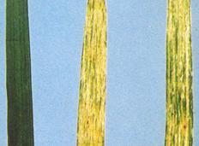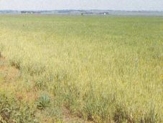
Resim 74. Buğday çizgi mozaik virüsünün buğday yapraklarında oluşturduğu belirtiler (solda) ve bu virüs ile bulaşık buğday tarlasının genel görüntüsü (sağda).

Nasıl bulaşır

Virüs akarla taşınarak tahıl alanlarına yayılır. Bu hastalığın yaygınlığı vektörü olan akarların populasyonu ile orantılıdır.

ÖNEMLİ ENDÜSTRİ ve YEM BİTKİLERİ VİRÜS
HASTALIKLARI

PATATES VİRÜS HASTALIKLARI

Ülkemizde patateslerde bulunan 4-5 tane önemli virüs hastalığı vardır. Bunlar arasında en önemlileri patates X, patates Y, patates A ve patates yaprak kıvrılma virüsleridir. Bunlardan ilk üçü bir arada bulundukları zaman çok daha şiddetli hastalıklara yol açarlar.
Patates X virüsünün patateste sebep olduğu hastalık Patates Latent Virüs Hastalığı olarak da bilinir. Yani virüs bir çok çeşitte belirti oluşturmaz. Zararı daha çok diğer virüslerle beraber patateste bulunduğu zaman artar.

Patates Y virüsünün patateste sebep olduğu hastalık şiddetli mozaik ve çizgi hastalığı olarak bilinir. Verim kaybı şartlar uygun olduğunda % 80’e kadar çıkar. Bu yapraklarda mozaik, nekrotik leke ve çizgiler oluşturur. Yapraklar gövdeye yapışır. Boğum aralarında kısalma ve yaprak sayısında azalma ve şiddetli deformasyon sonucunda ölüm görülür.

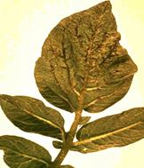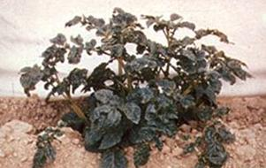
Resim 75. Patates Y virüsünün patates yapraklarında oluşturduğu nekrotik çizgiler (solda) ve bu virüs ile bulaşık patates bitkisinin genel görünüşü (sağda).

Patates A virüsünün patateste sebep olduğu hastalık hafif mozaik olarak bilinir. Bu virüs ile bulaşık patates yapraklarında normalden daha koyu ya da sarı renk değişimi, mozaik ve beneklere, parlaklık ve hafif buruşukluk, yaprak kenarlarında dalgalanma, gövdelerde ise burkulma görülür. Bu hastalık ile bulaşık patateslerde % 40’a varan verim kayıpları görülür.
Resim 76. Patates A virüsünün oluşturduğu mozaik ve sarı beneklenmeler.

Patates yaprak kıvrılma virüsü genç yapraklarda sararma ve yukarı doğru kıvrılma, yaşlı yapraklarda kıvrılma ve sarımsı ve pembemsi renk değişimi meydana getirir. Bulaşık bitkilerde daha sonra ölüm, gövdelerde; yumruya yakın yerlerde kahverengileşmeler, yumrularda, ağ nekrozu görülür. Yumrulardaki bu belirtiler depolama sırasında iyice artabilir. Bulaşık bitkiler sağlıklılara göre daha bodur ve yukarıya doğru gelişir. Bu hastalığa yakalanmış bitkilerde % 50-80’e varan verim kayıpları görülür. Patates virüs hastalıklarının belirtileri yüksek sıcaklıklarda maskelenebilir
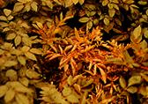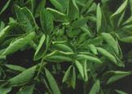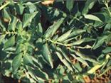
Resim 77. Patates yaprak kıvrılma virüsünün özellikle patatesin genç yapraklarında oluşturduğu yukarı doğru kıvrılmalar.

ÖNEMLİ YEM BİTKİLERİ VİRÜS HASTALIKLARI

Yurdumuzda yem bitkilerinde görülen en önemli virüs hastalığı yonca mozaik virüsüdür. Bu virüs yoncanın yanında diğer yem bitkilerinde hastalık yaptığı gibi fasulye, nohut, bezelye, börülce, soya, gibi baklagillerde, domates, biber, marul, kereviz, patates, tütün gibi sebze ve endüstri bitkilerinde önemli hastalıklara yol açar. Aynı zamanda bu virüs bazı meyvelerde de saptanmıştır.

Belirtisi: Hastalığın belirtileri en iyi ilkbahar ve sonbahar aylarında görülür. İlk belirtiler de genç yapraklarda sarı ve yeşil mozaik şeklinde görülür. Hastalık ilerledikçe sararma, buruşukluk ve rozetleşme gibi belirtiler ortaya çıkmaya başlar. Genel belirtileri şöyle özetlenebilir. Yapraklarda yeşilimsi-sarı lekelenmeyi takiben sararma, yapraklarda katlanma ve düzensiz şekil oluşumu, bitkilerde yıldan yıla hastalığın genel belirtileridir. Soğuk geçen bahar aylarında belirtileri çok daha şiddetli olur. Sıcak geçen yaz aylarında da belirtileri maskelenir. (Şekil ). Virüs tohum, yeşil ve kuru üründe direkt olarak büyük oranda azalmaya neden olmaz. Ancak bitkiler zayıfladığı için diğer enfeksiyonlara ve uygun olmayan koşullara çok hassas olurlar.

Nasıl bulaşır

Virüs yaprak bitleri ve mekanik olarak taşınır. Bu hastalığın yaygınlığı vektörü olan yaprak bitlerinin populasyonu ile orantılıdır. Yonca tohumuyla %50 oranında taşınır.

VİRÜS HASTALIKLARI İLE NASIL MÜCADELE EDİLİR

Herhangi bir virüs hastalığı bitkilere bulaşmış ise hiçbir tedavi şekli yoktur. Bu yüzden virüsler ile mücadelede koruyucu tedbirler önemlidir. Yani;
- Hastalıklı bitkilerden tohum, yumru, fide ve fidan gibi üretim materyalleri alınmamalı, temiz olduğu düşünülen bitkilerden üretim materyali alınmalı ya da sertifikalı üretim materyali kullanılmalıdır.
- Şüpheli görülen bitkiler derhal sökülüp imha edilmelidir.
- Hastalıklı bitkilere dokunduktan sonra eller bol sabun ve su ile yıkanmalıdır.
- Virüs hastalıklarına karşı varsa dayanıklı çeşit kullanılmalıdır.
- Tarla yabancı otlardan temizlenmelidir.
- Yabancı otlar ve emici böceklere karşı mücadele yapılması virüs hastalıklarının yayılışını önlemesi açısından önemlidir.

Koruyucu tedbirlere gerekli ihtimam gösterilmezse virüs hastalıklarının kontrolü güçleşir.

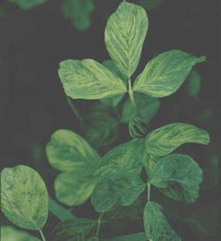
Resim 78. Yonca mozaik virüsünün yonca yapraklarında oluşturduğu belirtiler.

FİZYOLOJİK HASTALIKLAR

Bitki hastalıkları; bitkilerde uygun olmayan çevre yada mikrop diye adlandırılan canlı organizmalar tarafından bitkinin normal yapısında yada fizyolojik işlemlerde ortaya çıkan bozulmalardır. Bitkilerde uygun olmayan çevre koşullarından kaynaklanan cansız hastalık etmenleri tarafından oluşturulan hastalıklara ’’fizyolojik yada abiyotik hastalıklar ‘’denir.

Bitkilerde fizyolojik hastalıklara yol açan cansız hastalık nedenlerini başlıca 4 grup altında toplamak mümkündür:

1.İklim koşulları (sıcaklık,ışık, rüzgar, nem ve yağışlar)

2.Toprak özellikleri (toprağın nemi, fiziksel yapısı, kimyasal yapısı, toprak reaksiyonu ve toprağın pH’sı)

3.İşletme tekniği (mekanik zararlanmalar, pestisitlerin yanlış kullanımı, yetiştiricilik işlemlerinin yanlış uygulanması vb.)

4.Çevre kirleticiler (çevre kirliliği, egzoz gazları, fabrika atık ve artıkları, çöpler vb.)

İKLİM KOŞULLARI

Bitkilerin yetişme süresi içinde uygun olmayan sıcaklık, yağış, ışık ve rüzgar doğrudan veya dolaylı olarak bitki gelişimini olumsuz etkilemektedir.

Sıcaklık

Sıcaklık bitkilerin dünya üzerindeki yayılma ve gelişmelerini birinci derecede sınırlar ve bitkideki tüm fizyolojik olayları etkiler. Doğada birçok bitki yüksek sıcaklıklarda düşük sıcaklıklara göre daha fazla zarar görmektedir. Yüksek sıcaklıklarda bitkide genel bir solgunluk ve ileri dönemlerde yaprak dökümü ve yanıklık şeklinde hastalık belirtileri görülür. Elma, kiraz üzüm, nar gibi meyvelerde güneş yanığı zararına sık rastlanmaktadır.

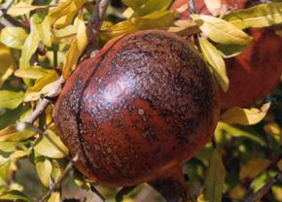
Resim 79. Narda yüksek sıcaklıklar nedeni ile oluşan güneş yanıklığı zararı.

Düşük sıcaklık etkisi ise bitkide üşüme ve donma şeklinde görülür. Üşüme zararında; yaprak üste doğru kıvrılır ve bazen yaprak üst yüzeyinde beyazımsı çizgiler oluşur. Bu sıcaklıklarda döllenme olmaması sonucu yaprak, meyve dökümü, buğdaygillerde kör başak oluşumu ortaya çıkar.

Don zararı bitkilerde değişik belirtiler oluşturur. Yeni yapraklar, otsu bitki kısımları pörsür, sulu saydam bir görünüm alırlar. Renkleri koyulaşır ve kurur. Meyve ağaçlarında yaralar ve nekrozlar meydana gelir. Odunsu bitkilerde kabuktaki su kaybı odun kısmından daha fazla olduğu için kabuk büzülür ve parçalanır. Böylece don çatlakları ve don plakları oluşur. Düşük sıcaklıklar üründe azalmaya yol açar. Dona bağlı olarak bitkilerde gözler, çiçekler ve hatta genç meyveler bile ölebilir.

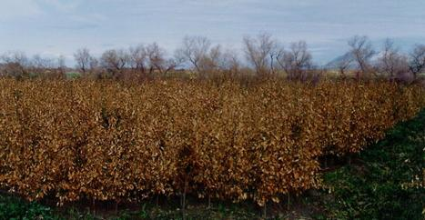
Resim 80. Turunçgil bahçesinde don zararı.

Işık

Bitkilerde ışık; ışıklanma süresi, az yada çok ışık yoğunluğu şeklinde zararlı etki yapmaktadır. Işık yoğunluğunun fazla olması sonucu bitkilerde bodurlaşma ve rozetleşme meydana gelmektedir. Işık az olduğunda ise; bitkilerde kloroz ve etiole olma yani leylek bacaklılık şeklinde kendini göstermektedir. Az ışıkta sürgünlerin boğum araları uzun ve zayıftır. Yapraklar renksiz yada soluk yeşil renkli olur, iğ şeklinde ve zayıf gelişir. Çiçek ve yapraklar zamanından önce dökülür. Işık yoğunluğunun fazla olması durumunda ise bitkilerde sarılık ve kloroz belirtileri görülür.
Rüzgar, kar, dolu ve yıldırım zararları

Şiddetli rüzgar bitkilerin dal, sürgün ve gövdesini kırarak, meyveleri zamansız dökerek mekanik zararlanmalara yol açmaktadır. Hububat gibi tek yıllık bitkileri yatırarak doğrudan zarara neden olmaktadır. Rüzgar ile kum ve toprak benzeri partiküller bitkilere çarparak sürtünerek zarar oluşturmaktadır.Örneğin turunçgillerde rüzgar etkisi ile sürtünme ve çarpma zararı olmaktadır. Rüzgar nedeni ile oluşan yaralardan bitkilere değişik hastalıklar girerek hastalık oluşturmaktadırlar. Genellikle çiçeklenme zamanı esen sıcak ve kurak rüzgarlar çiçeklerin kuruyup dökülmesine yol açmaktadırlar.Böyle durumlarda buğday başakları boş kalmaktadır.

Kar ise; meyve ağaçlarının dalları üzerinde birikerek ağırlık yapmakta, mekanik zarar vererek kırılmalara yol açmaktadır. Bu zararlı etkisi yanında soğuk yörelerde bir örtü oluşturarak kışlık buğdayların ani soğuklardan korunmasına yardımcı olur.

Yıldırım çarpması ile; ağaçların kabuğu çatlamakta, yarılmakta, meyve ağaçlarında sürgün uçları yanmakta, özellikle buğday ekili bir alana düştüğünde ise daire şeklinde yanmış alanlar oluşmaktadır.

Dolu ise bitkilerde kırılma, yaralama, parçalama şeklinde sürgün, dal, yaprak ve çiçeklere zarar vermektedir. Ayrıca dolunun bitkilerde oluşturduğu yaralardan diğer hastalık etmenleri (mantarlar, bakteriler vb.) bitkileri kolayca hastalandırabilmektedirler.
Çiğ, bitkilerin su ihtiyacının karşılanması yanında, uygun sıcaklıklarda mantar, bakteri gibi mikropların bitkileri hastalandırması şeklinde de zarar oluşturmaktadır.

TOPRAK ÖZELLİKLERİ

Toprağın fiziksel yapısı

Toprağın su, hava kapasitesi ve sıcaklığı onun fiziksel özelliklerini oluşturmaktadır.

0⁰ C’nin altındaki sıcaklıklarda toprak donarak çatlar ve orada bulunan bitki kökleri koparak zarara uğrayabilir. Toprak gözeneklerinin su ile sürekli dolması sonucu bitki kökleri havasız bir ortamda kalarak kökleri çürür. Bazı ağaçlarda derin dikim nedeni ile de kökler çürümektedir.Bu durum özellikle derin dikilen, kökboğazı ve aşı yeri toprak içinde kalan limonlarda önemli sorunlara neden olmaktadır. Derin dikim yapılan turunçgil bahçelerinde eğer toprak ağır bünyeli ise limonlarda Gövde Zamklanma ve Kahverengi Meyve Çürüklüğü (Phytophthora citrophtora )hastalığı görülmektedir.

Toprakta yeterli miktarda su bulunmadığında bitkiler terleme ile kaybettikleri suyu topraktan sağlayamadıkları için solgunluk belirtisi gösterirler. Bu durum uzun süre devam eder ise bitkilerde erken yaprak dökümü ve ölüme varan hastalıklar meydana gelir. Toprakta fazla su bulunması halinde; yapraklarda lekeler ve kloroz ve gövdede zamk akıntısı şeklinde ortaya çıkan hastalıklar görülmektedir.

Resim 81. Turunçgillerde Gövde Zamklanma ve Kahverengi Meyve Çürüklüğü (Phytophtora citropthora) hastalığı.

Toprağın kimyasal yapısı

Toprağın kimyasal yapısının bitki beslenmesi ve topraktaki mikroorganizma davranışları üzerine etkisi büyüktür. Bitkiler sağlıklı gelişebilmek için su, oksijen, karbondioksit yanında fazla miktarda azot, potasyum, fosfor, kalsiyum, magnezyum, kükürt, ve ayrıca çok az miktarda demir,manganez, çinko, molibden, bor, bakır ve klor kullanırlar. Bu maddelerin toprakta azlığı, fazlalığı veya dengede olmayışı bitkiler için zararlıdır. Ayrıca bu maddeler toprakta bulunsa bile bitkinin kullanabileceği formda değilse bitki tarafından alınamaz. Bunun yanında bazı besin maddeleri diğerinin alımını engelleyebilir. Örneğin kalsiyum potasyum alımını azaltır. Toprak analizi yapılarak bitkilerin ihtiyaç duyduğu bu maddelerin topraktaki miktarları tespit edilmeli dengeli bir gübreleme yapılarak bitkinin ihtiyacı karşılanmalıdır.

Azot noksanlığı: Bitkiler bu maddeye fazla gereksinim duyarlar. Noksanlığı durumunda, kök, sürgün ve yapraklarda gelişme yavaşlar. Yapraklar sararır ve daha sonra kahverengileşir. Yaşlı yapraklar kırmızı mor renk alıp dökülür. Tomurcuklar ölür. Çiçeklenme ve meyve oluşumu azalır. Dolayısı ile verim düşer. Buğdaygillerde kardeşlenme azalır ve tane verimi düşer.

Meyve ağaçlarında ufak, sert, düzensiz renkli meyveler oluşur. Azot noksanlığı; topraktan azotlu gübrelerin uygulanması, baklagillerin yetiştirilmesi ile giderilebilir. Aşırı azot uygulanmasında ise bitki dokuları gevşek olur, soğuk havalara, hastalık ve zararlılara karşı daha hassaslaşır. Ayrıca çiçeklenme ve meyve oluşumu gecikir. Hububat sapları gevrek olup kolayca kırılır ve yatma eğilimi fazlalaşır.

Fosfor noksanlığı: Sürgün ve yapraklarda gelişme geriliği, çiçeklenmenin azalması, olgunlaşmadan dökülme, verim düşüklüğü gibi belirtiler oluşturur. Ayrıca yapraklar mat mavimsi-yeşil renktedir. Bazı bitkilerde bronzlaşma görülür, kahverengi mor noktalar oluşur. Yaprak kenarları kahverengi yanık bir renk alır. Sürgünler kısa, ince ve diktir. Meyveler yumuşak ve ekşidir.

Potasyum noksanlığı: Yapraklar koyu mavimsi bir renk alır.bazen damarlar arasında kloroz olur. Yaprak uçları yanar ve kahverengileşir. Yapraklarda kıvrılmalar olur. Potasyum noksanlığı boğum aralarında kısalma, kök gelişiminin azalması, verimde azalmaya yol açmaktadır.

Demir noksanlığı: Genellikle kireçli topraklarda demir noksanlığı yaygındır. Bu topraklarda demir tuzları kireç tarafından tutulmaktadır. Demir noksanlığının tipik belirtisi bitkilerde kloroz oluşumudur. Kloroz damarların yeşil damar aralarının sarı bir renk almasıdır. Bazı yapraklarda kahverengi noktalarda olur. Yaprağın tamamı yada bir kısmı kahverengileşir ve dökülür. Meyve ağaçlarında daha çok görülmektedir.

Çinko noksanlığı: Çinko noksanlığında bitkide önce yapraklarda belirtiler başlar. Yapraklarda damarlar yeşil kalırken damar araları sararır. Yapraklarda gelişme durur, şekilleri bozulur, boğum araları kısalarak rozetleşir,verim azalır. Hububatta renk morarır ve yaşlı yapraklar ölür. Elmalarda rozetleşme, kamçılama ve dal kırılmaları, turunçgillerde kloroz, yaprakların daralması, küçük ve kalın kabuklu meyve oluşumu çinko noksanlığında ortaya çıkmaktadır.

İŞLETME TEKNİĞİ

Bitkilerde ve hasat edilen ürünlerdeki zararın önemli nedeni uygulamaların yanlış zamanda, yanlış araçlar ile yanlış şekilde uygulanmasından kaynaklanmaktadır. Özellikle taşıma ve depolamada önemli zararlar meydana gelir. Doğrudan bitkileri hastalandıramayan zayıf mikroplar bu şekilde yaralanmış yada zararlanmış bitkilere saldırarak önemli kayıplara yol açarlar. Hastalık ve zararlılarla mücadelede uygun olmayan ilaçların yüksek dozda ve duyarlı kültür bitkilerinde kullanılmaları da zararlanmalara yol açmaktadır.

ÇEVRE KİRLETİCİLER

İnsanoğlunun tüm üretim ve tüketim işlemleri sonucu su, hava ve toprak kaynakları atık içeriğinin artması ekolojik dengenin olumsuz yönden etkilenmesi çevre kirliliğine yol açmaktadır.

Tüm canlıların yaşam ve nesillerinin devamı için gerekli olan doğal kaynakların aşırı ve bilinçsiz kullanımı, hava, toprak ve su gibi temel unsurların kirlenmesine, bunlar arasındaki dengenin bozulmasına neden olmaktadır. Bunlara ülkemizden örnekler vermek mümkündür. Bugün çok sayıda olan çimento fabrikalarının toz tutma düzenlerinin tam olamaması ve bu düzenlerin etkili çalıştırılmaması sonucu tarımsal alanlar büyük ölçüde etkilenmektedir.Yine Murgul bakır işletmeleri, Doğu Karadeniz bakır işletmeleri, Samsun azot sanayi komplekslerinin de çevreye yaptığı pek çok zarar vardır.

Endüstri ve yoğun yerleşim bölgelerinin çevreye yaydıkları atık ve artıklar bitkileri fiziksel ve kimyasal olarak etkilemektedirler. Ayrıca kimyasal gübreler, bitki koruma preparatları da hava, su ve toprak kirlenmesinde etkilidir. Çevre kirliliğine karşı bitkilerde önce nekroz oluşumu gibi hafif zararlar görülür. Daha uzun sürede bitkiler sararır, kloroz oluşumu görülür, verim azalır.Çevre kirleticiler;
a.Katı maddeler
b.Gazlar olarak iki grupta toplanabilir.

Katı maddeler: Çimento sanayi, asfaltlanmamış yollar, yoğun yerleşim merkezleri bitkilerde solunumu engelleyebilirler. Fotosentez engellendiği için verim azalır. Bitkinin organları yanabilir. Çimento tozları bu gruba giren önemli kirleticilerdir. Çimento tozlarının bitkiler yanında toprağı da kirlettiği saptanmıştır. Bahçelerin yol kenarındaki tozlu kısımlarında bazı zararlı böceklerin zararı da fazla olmaktadır. Çünkü bu koşullarda faydalı böcekler rahat çalışamamaktadır.

Gazlar: Petrol ve kömür ürünlerinin kullanımı, kimya endüstrisi ve alüminyum fabrikaları, tuğla, kiremit ve seramik fırınları, soda, gübre ve kauçuk üretim tesisleri motorların egzoz gazları sonucu zararlı gazlar havaya karışmaktadır. Marul, ıspanak, tütün, fasulye, kırmızı üçgül, yonca ve tahıllar bu gazlara duyarlı bitkilerdir. Gazlar nedeni ile bitkilerin yaprak ve meyvelerinde değişik lekeler oluşmaktadır.

ÖĞRENDİKLERİNİZİ KONTROL EDİNİZ

SORULAR

1) Aşağıdakilerden hangisi funguslarda hava yolu ile yayılmada rol oynayan etkenlerden biri değildir ?
a) Rüzgar
b) Böcekler
c) Toprak İşleme Aletleri
d) Yağmur damlaları
e) Kuşlar

2) Çiçek Monilyası fungusların oluşturduğu hangi belirti tipine giren hastalıktır ?
a) Leke Hastalığı
b) İletim Demeti Hastalıkları
c) Yanıklık ve Çürüklükler
d) Kök Çürüklükleri
e) Kanserler

3) Aşağıdakilerden hangisi meyve ağaçlarında geriye doğru ölüme neden olan fungal hastalıklardan biridir ?
a) Şeftalide Yaprak Kıvırcıklığı Hastalığı
b) Armillaria Kök Çürüklüğü Hastalığı
c) Bağ Mildiyösü Hastalığı
d) Zeytinde Halkalı Leke Hastalığı
e) Elma Karalekesi Hastalığı
4) Aşağıdakilerden hangisi sebzelerde gelişme döneminde meydana gelen ölümlerin belirti tiplerinden biri değildir ?
a) Septoria yaprak leke hastalıkları
b) Pas Hastalıkları
c) Yanıklık Hastalıkları
d) Çökerten
e) Antraknoz

5) Sebzelerde çimlenme ve fide döneminde meydana gelen ölümlerden kök çürüklüğünün tarlada gelişme döneminde oluşturduğu belirti nedir ?
a) Gövde, kökboğazı ve dallarda yumuşama ve cıvıklaşma
b) Yapraklarda haşlanmış gibi bir görünüm ve yaprakların alt yüzeyinde küf tabakası oluşumu
c) Kök ve kök boğazında koyu renkli hafif çökük lekeler ve kuruma
d) Yaprakların üst yüzeyinde küçük, açık yeşil veya sarımsı lekeler ve alt yüzeyinde zeytini kahverengi küf tabakası oluşumu
e) Yapraklarda açık sarı renkli küçük püstüllerin oluşması

6) Aşağıdakilerden hangisi bitki patojeni bakterilerin oluşturduğu belirti tiplerinden değildir ?
a) Leke ve Yanıklıklar
b) İletim demeti solgunlukları
c) Geriye doğru ölüm ve kanserler
d) Kuru çürüklükler
e) Yumuşak çürüklükler
7) Aşağıdakilerden hangisi bakterilerin genel özelliklerinden biri değildir ?
a) Gözle görülebilir
b) Yuvarlak, çubuk, virgül ve burgu şeklinde olurlar
c) Hücre çekirdeği yoktur
d) Yapay besi ortamında geliştirmek mümkündür
e) Tek hücreli canlılardır

8) Aşağıdakilerden hangisi leke ve yanıklık tipi belirti grubuna giren bakteriyel bir hastalık değildir ?
a) Domates bakteriyel benek hastalığı
b) Hıyar köşeli yaprak lekesi hastalığı
c) Fasulye hale yanıklığı hastalığı
d) Domates ve biberde bakteriyel leke hastalığı
e) Sert çekirdekli meyve ağaçlarında bakteriyel kanser

9) İletim demeti hastalıklarının bitkideki belirtisi nedir ?
a) Yapraklarda yanıklıklar
b) Gövdede kanser
c) Toprakaltı organlarda uyuz
d) Bitkilerde bodurlaşma, solgunluk ve kuruma
e) Kök ve kök boğazında urlar

10) Uyuz hastalıkları bitkinin hangi organında belirti oluşturur ?
a) Yapraklar
b) Çiçekler
c) Yumru gibi toprakaltı organlar
d) Dallar
e) Meyveler

11) Domates sarı yaprak kıvırcıklık virüsünün en önemli taşınma yolu hangisidir ?
a) Yaprak bitleri
b) Beyaz sinekler
c) Tohum
d) Mekanik
e) Hiçbiri

12) Virüslerin oluşturduğu hastalıkların belirtisi aşağıdakilerin hangisi değildir ?
a) Mozaik belirtisi
b) Damar açılmaları
c) Enasyon
d) Yaprak kıvırcıklığı ve kıvrılmaları
e) Çürüklük

13) Şarka virüs hastalığı bitkinin hangi organında belirti göstermez?
a) Meyve çekirdeği
b) Yaprak
c) Meyve
d) Gövde
e) Çiçek

14) Virüs hastalıklarının en önemli mücadele yolu hangisidir ?
a) Sertifikalı üretim materyali kullanmak
b) Kimyasal mücadele
c) Biyolojik mücadele
d) Budama
e) Hiçbiri

15) Ülkemizde görülen en önemli virüs hastalığı aşağıdakilerden hangisidir ?
a) Buğday çizgi mozaik virüsü
b) Patates X virüsü
c) Sert çekirdekli meyvelerde şarka virüs hastalığı
d) Asmalarda bulaşık soysuzlaşma
e) Fasulye adi mozaik virüsü

